UNIVERSIDAD DE EL SALVADOR

FACULTAD DE JURISPRUDENCIA Y CIENCIAS SOCIALES

ESCUELA DE CIENCIAS JURÍDICAS

DEPARTAMENTO DE DERECHO PÚBLICO

CICLO II / 2017


TEMA: “la Actividad Agraria”
CURSO: DERECHO Ambiental
GRUPO: “3”
SUBGRUPO: 3
ESTUDIANTES: CARNÉ:
Dany Moisés Rodríguez Hernández RH 10008
Willy Henry Sandoval Gonzales DG 11051
Diana margarita Pérez Arabia PA11015
Roger Alexander Mejía López ML 12022
Mirna Avi Rodríguez Flores RF 95021

DOCENTE: MSC. JUAN CARLOS CASTELLÓN MURCIA
CIUDAD UNIVERSITARIA, 05 DE MAYO DE 2017

Objetivos

Objetivo General

Estudiar los contratos agrarios

Objetivos específicos:

Analizar los contratos agrarios

Comprender el desarrollo del crédito agrario

Estudiar, analiza, y desarrollar el Seguro agrario

Introducción:

En el presente trabajo de investigación Bibliográfica y una parte de investigación de campo estudiaremos los contratos Agrarios

El contrato agrario se puede definir como “la relación jurídica convencional que consiste en el acuerdo de voluntad común, destinado a seguir los derechos y obligaciones de los sujetos intervinientes en la actividad agraria, con relación a cosas o servicios agrarios” también estudiaremos sus características.

Cuando analizamos los créditos agrarios encontramos una importante clasificación que se divide en público y privado, y definiremos como El Préstamo Agropecuario es un crédito destinado a atender las necesidades de financiamiento a corto, mediano y largo plazo de los sectores agrícola vegetal, agrícola animal, agrícola forestal, pesquero y acuícola.
El seguro agrícola va dirigido a proteger de los riesgos posibles la inversión realizada por el campesino para obtener un cultivo específico en una zona geográfica determinada en el ciclo agrícola correspondiente, a fin de aminorar las pérdidas económicas y consecuentemente atentar contra el patrimonio del mismo.

Contratos Agrarios
El autor Manuel Osorio en su Diccionario de Ciencias Jurídicas Políticas y Sociales, pagina 170, define el contrato de seguro: “ Como aquel en virtud del cual una persona generalmente jurídica llamada aseguradora se obliga mediante la percepción de una cantidad que se denomina premio o prima a indemnizar a otra persona que recibe el nombre de asegurado por las pérdidas o daños que éste pueda sufrir como resultado de la producción de ciertos riesgos personales y económicos que son objeto del seguro”.

Nuestra legislación Art 1344 cm. define el contrato de seguro, en el mencionado artículo de la siguiente manera: “Por el Contrato de Seguro, la empresa aseguradora se obliga, mediante una prima a resarcir un daño o a pagar una suma de dinero al verificarse la eventualidad prevista en el contrato”.

El contrato agrario se puede definir como la relación jurídica convencional que consiste en el acuerdo de voluntad común, destinado a seguir los derechos y obligaciones de los sujetos intervinientes en la actividad agraria, con relación a cosas o servicios agrarios.

Causa del contrato agrario

Parte importante de la doctrina mencionan que la causa del contrato agrario es la empresa, así cuando ésta es agraria la forma contractual va a tener esta calificación, y en consecuencia se le aplicarán las normas y principios del Derecho agrario, y no de otra materia; sin embargo por tener todo el sistema, incluida la disciplina agraria un fuerte raigambre en el Derecho romano, muchas veces se ha de ubicar el contrato en el Derecho Civil, en cuanto a la estructura contractual se refiere, aplicándosele, sobre todo respecto de la función, los lineamientos, principios y características de lo agrario.

Tipos de Contratos Agrarios
- Aparcería: el contrato de aparcería es la forma de tenencia en donde el aparcero recibe determinado predio por un tiempo limitado, por lo general el de la cosecha o de un año, por lo general a cambio de una parte de la cosecha.
- Gratuito de tierras: es aquel préstamo gratuito por el cual una parte (propietario del fundo) concede su terreno para que otro sujeto por un tiempo indeterminado realice en él actividad agrícola. Es un contrato unilateral puesto que solo el que recibe la parcela se obliga.
- Esquilmo: este es un contrato por medio del cual un sujeto otorga a otro un terreno durante un tiempo determinado a cambio de una contraprestación, una de sus características principales es que es un contrato oneroso y se debe cuidar el fundo como buen padre. Es muy semejante al contrato de arrendamiento aunque en este último se debe de pagar un canon ya sea con dinero o bien con frutos.
- Arrendamiento agrario: este tipo de contrato es de frecuente uso y de mayor importancia en una sociedad como costarricense en la que las personas que carecen de recursos para adquirir en propiedad los terrenos procuran el uso y disfrute de los mismos por medio de este contrato, mediante una adecuada retribución al propietario, el cual obtiene rendimientos de sus bienes sin disminución de la sustancia o del importe de ellos.
- Asignación de tierras: es un contrato de duración por el cual el ente agrario adjudica a un beneficiario de los programas de dotación de tierras, previamente calificados conforme a los parámetros establecidos por su propia normativa, un fundo agrario, comprometiéndose a traspasarlo, por un eventual precio o a título gratuito, si el beneficiario demuestra tener capacidad técnica para desarrollar la empresa agraria y cumple con las obligaciones impuestas durante un período de prueba

CARACTERÍSTICAS DEL CONTRATO DE SEGUROS

1. Bilateral, porque existen obligaciones de los contratantes.
2. Oneroso, porque existen prestaciones económicas reciprocas. El asegurado debe pagar una prima y el asegurador debe cumplir la prestación convenida cuando ocurra el siniestro.
3. Consensual porque se perfecciona con el consentimiento de las partes.
4. Formal, porque se prueba por escrito.
5. Comercial, porque es un acto de comercio.
6. Nominado: porque la ley le da un nombre: contrato de seguro
7. Aleatorio: porque depende del azar
8. De buena fe: si bien todos los contratos se celebran de buena fe, en el de seguro es particularmente importante. Las cláusulas oscuras siempre se interpretan a favor del asegurado.
9. De adhesión: porque el asegurado adhiere a una forma establecida.

GENERALIDADES DEL CREDITO AGRICOLA Y AGROPECUARIO
El crédito agropecuario es un mecanismo por medio del cual se provee a la agricultura de los recursos financieros necesarios para su realización, mejoramiento y transformación, persiguiendo incrementar la producción y productividad de los recursos humanos y materiales.
El crédito rural es un instrumento selectivo de desarrollo destinado a suministrar a los agricultores recursos financieros complementarios, teniendo en cuenta su situación económica y social, para el mejoramiento de la agricultura y de su nivel de vida. Es de carácter selectivo, ya que sólo tienen acceso a él los productores con capacidad actual y potencial de pago. Por eso, las entidades que los otorgan deben ponderar con juicio la capacidad financiera de cada usuario para no contribuir a propiciar el aumento de los recursos propios del agricultor, pues con ello se generaría, además, una forma refinada de “desviación del crédito” hacia otras actividades diferentes al fin propuesto. Además, el crédito rural se centra en la agricultura, apoya financieramente las políticas agrarias de los gobiernos y se constituye en un instrumento óptimo para absorber los avances tecnológicos.
Por ejemplo, cuando los productores carecen de los recursos financieros suficientes para aumentar la ganancia; o sea, del capital, es necesario estudiar la conveniencia de solicitar y obtener créditos con entidades financieras.
Los recursos que se obtienen con los créditos se utilizan para comprar insumos físicos indispensables para incrementar la producción, contratar mano de obra, pagar servicios profesionales, hacer inversiones (adquirir más terrenos, construir instalaciones, que pueden ser almacenes y casas para animales); así como, contribuir al mantenimiento del equipo y la maquinaria con los que se procesan los productos que requieren ser transformados.

Características del crédito agrícola:
- Poseen un plazo de financiamiento dependiendo del destino del crédito para el sector agrícola.
- Están dirigidos a la producción primaria del sector agrícola:
  - Siembra, mantenimiento y cosecha.
  - Adquisición de insumos.
  - Adquisición de materia prima.
  - Capital de trabajo.
  - Adquisición de semovientes.
  - Mejoras y construcción de infraestructura.
  - Adquisición de maquinaria y equipos.
  - Adquisición de vehículos para la actividad agrícola.
- Tienen una tasa de interés preferencial
- La forma de pago es según el ciclo económico o productivo de la empresa.
- La garantía sería estipulada por del banco según el destino del crédito.
El Crédito agrícola es un instrumento que dota a la actividad agropecuaria de los recursos financieros necesarios para impulsar su desenvolvimiento, el cual está destinado a desempeñar un papel activo en el proceso de transformación de los sistemas productivos del campo, además es parte de un proceso coordinado del desarrollo económico y el mejoramiento social para las poblaciones rurales.
Tradicionalmente buscaba reducir las altas tasas de interés impuestas por agiotistas locales, después los gobiernos utilizaron los programas de crédito para buscar un incremento en la producción y colocar al agricultor en una mejor situación para que así los pagos recibidos de parte del agricultor sean suficientes para cubrir los costos administrativos, pagar los interese del préstamo recibido y regenerar su capacidad crediticia. El crédito agrícola busca ampliar la temporada de cultivo, mejorar técnicas, divulgar la tecnología, aplicar nuevos métodos y proporcionar capital fijo, gastos de distribución mercantil y reducir los costos del crédito.
La categoría más importante de operación crediticia es la ganadería con el 70% para América Latina, después le sigue el apoyo a la agricultura en general, el tercer lugar lo ocupa el financiamiento para agroindustrias y en cuarto lugar están los proyectos de riego de pequeña magnitud.
¿Porque la banca comercial prefiere financiar la agricultura de exportación? Por qué el crédito se otorga cuando la cosecha esta próxima. Por qué la rentabilidad es superior a los cultivos de consumo interno, pues los gobiernos adoptan medidas cambiarias y estímulos internos para evitar la declinación de una actividad exportadora. Son clientes que ofrecen negocios complementarios (por ejemplo el cobro de facturas en el exterior).
Problemas del crédito agrícola radica principalmente en la aleatoriedad de la producción, incierta rentabilidad en virtud de la influencia de factores climáticos (huracanes, sequias, inundaciones, exceso de humedad) bióticos (variabilidad en los rendimientos) y biológicos (plagas y enfermedades), Variabilidad de los precios causadas por situaciones locales y estacionales, Costos crecientes, suministro irregular de insumos, ciclos de recuperación del créditos más largos que en las operaciones ordinarias, índices elevados de morosidad, prestamos dirigidos a grandes productores agrícolas, elevados intereses, demanda de crédito estacional.

Las instituciones financieras de desarrollo en El Salvador hacen grandes esfuerzos para apoyar con financiamiento al sector agropecuario. El Banco de Fomento Agropecuario (BFA) destina el 55% de su cartera al sector agrícola y el Banco Hipotecario (BH) el 14%. También destaca la Financiera Calpia con un 16.3% de su cartera en agro.
Por su parte, los bancos privados destinan en promedio el3% de su cartera a préstamos agropecuarios. Respecto a la participación de las instituciones financieras en el crédito agropecuario total, se aprecia que los bancos de desarrollo participan casi con el 24% del financiamiento agrícola, esto sin contar los recursos que canaliza el Banco Multisectorial de Inversiones (BMI) a través de las instituciones financieras privadas para el sector agropecuario. Esta importante participación de la banca de desarrollo complementariamente a la acción de la banca privada está ayudando a la modernización del aparato productivo del sector agropecuario afectado por la volatilidad de los precios internacionales; y, a revertir la caída permanente del crédito agropecuario que ha venido disminuyendo desde el año 1997, año en que alcanzó los US$408 millones hasta US$287 millones en 2003, representando el 4% del crédito total. Esta notable reducción contrasta con una participación más o menos constante del PBI agropecuario en el PBI total, la cual se ha mantenido en torno al 11%.

Un aspecto característico del crédito agrícola en El Salvador es que se encuentra principalmente concentrado en el cultivo de café y caña de azúcar, donde la cartera en cada uno de estos cultivos representa el 33% de la cartera agrícola total. De allí que uno de los objetivos de las políticas de financiamiento al sector agropecuario es promover el desarrollo de otro tipo de cultivos para diversificar la oferta agrícola.

ORDENAMIENTO JURIDICO REFERENTE AL CREDITO PRIVADO
ANTECEDENTES DEL CODIGO DE COMERCIO EN EL SALVADOR
El comercio también tuvo su origen, evolución y desarrollo; se cree que nuestros indígenas al tener un excedente de su producción, éstos buscan la forma de intercambiar con otros indígenas, quienes se dedicaban al cultivo del maíz, del frijol, de la calabaza; pero históricamente los productos que hicieron evolucionar el comercio y que vienen cultivándose en diferentes épocas comenzando con el cultivo del cacao, el bálsamo, luego el añil, el algodón y el cultivo del café.
Con el descubrimiento de América y por consiguiente, con la llegada de los Españoles se incrementaron las relaciones comerciales, y esto fue un factor impulsador en el comercio de la burguesía mercantil, en la edad media en un principio el comercio fue una actividad que no tenía mercados fijos y estables estaban condicionados a la eventualidad y la temporalidad de las ferias ambulantes. Poco a poco las ciudades fueron el centro obligado y necesario del mercado”.
Nuestro comercio estaba fundamentado en la agricultura y en la exportación de algunos productos tales como: La cochinilla, el añil, el algodón y el cacao. Nuestro mercado interno estaba reducido al mínimo y nuestro país tenía poco intercambio comercial con otros países; más que todo porque las vías de comunicación eran escasas y malas. Los españoles que se radicaron en El Salvador, en su mayoría eran comerciantes que prefirieron vivir en los pueblos que producían el cacao; así pues, los primeros tratantes se establecieron en Izalco, convirtiendo esta ciudad indígena en el centro de operaciones. Los indios llevaban ahí el cacao y el bálsamo desde los pueblos vecinos, bien para su trueque o venta; alternativamente los exponentes o sus empleados iban a las comunidades nativas para obtener estos productos, hasta que se les prohibió hacerlo debido a las quejas de los indios de abusos y malos tratos” (4). El cultivo del cacao y las industrias de cerámicas dieron bastante prosperidad a la población de Sonsonate a fines del Siglo XVI, hasta los indios de Guatemala llegaban para la cosecha de este cultivo permanente, los españoles no cultivaban las tierras por cuenta propia, sino que se limitaban a las funciones de una burguesía intermediaria comprando a los indios sus productos. Los mercaderes españoles fundaron su propio centro en Sonsonate en 1555 y su crecimiento rápido que lo convirtió en la ciudad mayor y más próspera de la colonia indica el éxito y la prosperidad de los mercaderes.
Como se puede apreciar, el cacao fue uno de los primeros productos que sirvió de base en el intercambio comercial y su primera organización comercial es interesante, tanto por la rapidez y el éxito con que se llevó a cabo, como por el contraste que ofrece ya que para los indígenas tenía un gran significado religioso y sus granos eran usados entre ellos como moneda con la cual se intensificó más el comercio ya que los indios podían comprar y vender sus productos dejando así a un lado, el trueque y apareciendo posteriormente el comerciante, el cual servía como intermediario entre el productor y el consumidor.
Durante el Siglo XVI, el cacao se cultivaba en extensas superficies de El Salvador y era materia importante en los centros de las encomiendas, que se otorgaban en la jurisdicción de San Miguel.
Pero a pesar de este gran auge que tuvo el comercio con el cacao esta prosperidad no duró mucho tiempo, ya que a fines del Siglo XVI, se informó de una disminución de su producción y a los indios se les prohibió talar árboles jóvenes de cacao.
Aunque el cacao no volvió a recobrar su importancia primitiva, se continuó cultivándose en los Siglos XVI-XVII. Hay referencia de que en 1722 la ceniza de la erupción del volcán de Izalco había arruinado muchos huertos de cacao. En 1800 la cantidad de cacao que se cultivaba era insignificante, y el comercio tan próspero que su producción había creado, había desaparecido”. (5)
Además el intercambio comercial que se le dio al cultivo del cacao también lo fue para el bálsamo, ya que este es otro ejemplo de cómo los españoles en un principio, buscaron la organización y expansión de la producción indígena con fines comerciales; ya que los indios conocían las propiedades medicinales y aromáticas de la sabia del bálsamo. La demanda del bálsamo se diferencia después de la conquista, pues su empleo de medicina y como bases de perfumes, era común en Nueva España y en Europa. Lo mismo que el cacao, los mercaderes españoles obtenían del bálsamo de los indígenas, por compra o trueque; pero posteriormente la recolección del bálsamo, había cesado casi por completo a fines del Siglo XVII, por la forma en que los indígenas estropeaban los árboles.
Otro producto de gran importancia que contribuyó al desarrollo del comercio en nuestro país fue el cultivo del añil, ya que antes de la venida de los españoles, nuestros indígenas ya cultivaban dicho producto, pero fueron los españoles los que intensificaron este producto.
El descubrimiento del añil en El Salvador, fue para España de una importancia comercial enorme, en el tiempo de la tinción con añil comenzaba a sustituir el uso tradicional del añil, pero inferior a la hierba del tintero de la manufactura textil Europea”. (6)
La población española se volcó cada vez más en la actividad agrícola y en el cultivo del añil. El cultivo del añil marca nuestra primera vinculación primitiva de capital, pero necesario para el desarrollo económico de nuestra sociedad.
Nuestra producción agrícola comercial continúo centrada en el añil y éste fue nuestro primer artículo de exportación por muchos años, se puede considerar que el añil dominó nuestra economía comercial.
Durante la segunda mitad del Siglo XVIII, la liberación de la política comercial Española, combinada con el incremento de colorantes creada por la revolución en la industria textil en Europa, condujo a una expansión de las exportaciones del añil.
A finales del Siglo XVIII, el añil era la exportación más importante de Centro América y el Distrito de los alrededores de San Salvador era el productor principal. San Miguel con su puerto en La Unión, se convirtió en un Centro Comercial de importancia creciente y su feria anual de añil atendía un área muy extensa y atraía a muchos negociantes extranjeros y con la venida de éstos, arribaron también las importaciones de productos manufactureros baratos en diferentes países.
Hacia 1824, Gran Bretaña surtía la mitad de los productos importados mientras que de oriente llegan grandes cantidades de crespones y otros productos de China, que se habían vuelto tan comunes que entre la clase media “las tiendas de nuestras ciudades exhibían ahora crespones de China, pañales indios, linos Irlandeses, algodones de Manchester y cubiertos Birmingham”. (7)
Después de la independencia, El Salvador seguía dependiendo del cultivo, producción y comercio del añil para su subsistencia; pero a mediados del Siglo XIX, el Gobierno Republicano de El Salvador buscó cultivar diferentes clases de productos intentando así aumentar el fomento de la agricultura comercial; pero tal conjetura es puramente teórica debido a que esta búsqueda de nuevos productos, para que disminuyera la dependencia del añil, condujo al descubrimiento de una nueva cosecha, la cual fue la del café. El cultivo de este nuevo producto trajo como consecuencia, la decadencia del cultivo del añil, debido al apoyo que se le dio al café, del cual no se sabe una fecha exacta de cuando se introdujo a nuestro país. En un principio el café se cultivaba a pequeña escala para uso local. En 1824, un informe sobre El Salvador indica que se cultivaba café en algunas comunidades rurales, ya que para los años de 1840-1850, incrementó el cultivo del café que se había iniciado por la época de la independencia.
Desde el año de 1845, el cultivo del café siguió un progreso ascendente, en el año de 1879, el café llego a ser casi la mitad de nuestra exportación. Desde estas fechas hasta el presente, dicho artículo ha sido nuestro principal artículo de exportación y la principal fuente de divisas; vínculo necesario para nuestras importaciones, así como también fuente productora de impuestos y de capital. El proceso de aumento del cultivo del café en su extensión y calidad continúa en forma ascendente hasta nuestros días y cada vez las extensiones de superficies cultivadas de café eran mayores.
Con la independencia de El Salvador se produjeron repercusiones en nuestro comercio, ya que se logró obtener un liberalismo mercantil y fue en ese entonces cuando en nuestro país comenzaron a preocuparse y a sentir la necesidad por crear sus propias leyes, las cuales regularían y protegerían todo lo referente al comercio en nuestro medio.
Fue así como en el año de 1853, por Decreto de las Cámaras Legislativas del 31 de Marzo y 1 de abril publicadas en la Gaceta de El Salvador del 6 de mayo, fue facultado el Presidente de la República para que de ser posible dentro de los tres meses posteriores, se dictara el Código de Comercio, el de Enjuiciamiento y el establecimiento y organización de los Tribunales Consulares.
El cumplimiento a tales Decretos, por Acuerdo Ejecutivo del 22 de Julio de 1854, publicado en la Gaceta del 28 del mismo mes y año, se creó la Comisión que debiera redactar el Proyecto del Código aludido, la cual quedó integrada por los Licenciados José María Silva y Ángel Quiroz y por el General Joaquín E. Guzmán habiendo cumplido con su encargo en 1855, por lo que se facultó extraordinariamente al poder Ejecutivo para que les expidiera como Leyes del Estado el proyecto elaborado lo cual hizo el Ejecutivo con fecha 1 de Diciembre de ese mismo año; habiéndose creado así nuestro Código de Comercio, el cual fue sustituido por uno nuevo decretado el 1 de Mayo de 1882 publicado en el Diario Oficial del 7 del mismo mes y año, habiéndose reeditado en 1893”. (8)
Con fecha 2 de Mayo de 1900, se decretó la creación de la Comisión de Legislación, que en lo que al Código de Comercio se refiere fue integrada por los Doctores Manuel Delgado, Teodosio Carranza y Francisco Martínez Suárez, quienes con fecha 23 de Marzo de 1903 presentaron a la Corte Suprema de Justicia un nuevo proyecto de Código de Comercio, el que con las observaciones de la Corte pasó a la Asamblea, la que, previo los trámites correspondientes lo declaró Ley de la República por Decreto del 17 de Marzo de 1904, el que fue publicado en el Diario Oficial del 4 de Julio del mismo año y estuvo en vigencia hasta el último día del mes de Marzo de 1971. Dicho cuerpo de Leyes pese a que fue promulgado con todas las formalidades Legislativas, sus instituciones no tuvieron aplicación práctica en forma completa, dentro de las cuales se regulaba, por primera vez en un Capítulo, lo referente a la figura de los Auxiliares de los Comerciantes, pero algunos de estos Auxiliares no tuvieron aplicación práctica, en razón de que la incipiente actividad comercial de nuestro país no necesitó de toda la gama de Instituciones comprendidas en dicho Código; además de que el mismo tuvo por base al Código Mercantil Español, como ya se decía antes, el cual resultaba muy avanzada para El Salvador, de tal suerte que en el transcurso del tiempo las relaciones mercantiles estuvieron casi en su totalidad por el Código Civil; tanto así que aún, con la vigencia del actual Código de Comercio, existen sociedades cuya finalidad es mercantil y las formalidades del otorgante del pacto social se tomaron del Capítulo de las Sociedades del Código Civil. Hoy derogado por el actual Código de Comercio que entró en vigencia el 1º de Abril de 1971.
Esta práctica, que fue de uso generalizado, se previó en la nueva Legislación Mercantil (Art. 1557 Código de Comercio vigente) concediendo un plazo de dos años, a partir de la fecha para que el Registro de Comercio quedara organizado y prestando servicios al público para que las sociedades otorguen los instrumentos de modificación del Pacto Social en el sentido de que las sociedades creadas con carácter civil se actualizarán de conformidad con el nuevo Código de Comercio. Después se amplió a un año más.
Afortunadamente la inquietud de un selecto grupo de juristas nacionales propició la promulgación del nuevo Código de Comercio, cuya vigencia es a partir del primero de abril de 1971, el cual ha venido a satisfacer la necesidad y la urgencia de un cuerpo de leyes que aglutina la actividad mercantil en todas sus manifestaciones y que reúna las condiciones de ser Legislación vigente y a la vez positiva.
Algunas de esas Leyes se decretaron para desarrollar preceptos contenidos en la Constitución Política de 1950 y otras para responder a la necesidad de modernizar nuestro viejo Código de Comercio, cuya vigencia datada desde Marzo de 1904. Con esta finalidad se decretó el nuevo Código de Comercio vigente desde el 1 de abril de 1971. Tal como se ha dicho, el Código de Comercio anterior databa desde Marzo de 1904, siendo a su vez una práctica repetitiva salvo pequeñas excepciones, del Código de Comercio de España. Tendiendo ya más de medio siglo de vigencia e iniciándose la administración presidencial del Coronel José María Lemus, el Poder Ejecutivo en el Ramo de Justicia, emitió un acuerdo el día 8 de Julio de 1957, creando una Comisión revisadora de ese Código de Comercio. Tal Comisión quedó integrada por los Doctores Hermógenes Alvarado H., Miguel Ángel Alcaine, Julio Fausto Fernández y Roberto Lara Velado.

ANTECEDENTES DE LAS INSTITUCIONES PRIVADAS DE CREDITO
Se realizaron varios intentos para organizar bancos en El Salvador, pero muchos de ellos fallaron. En 1867, entre los diferentes proyectos se encontraban el Banco del Salvador, un banco de emisión, depósito y descuento y el fundador el Señor William Francis Kelly, contaba con el apoyo del Gobierno. El intento fue fallido.
Fue hasta en 1880 que empezó a funcionar el Banco Internacional de El Salvador como banco privado emisor de billetes. El banco fue fundado mediante un contrato entre el Ministro de Hacienda, don Pedro Meléndez y don J. F. Medina, el 5 de abril de 1880.Tenía la facultad de emitir billetes de curso legal, pagados a la vista y al portador. Le fue concedida la facultad de emisión exclusiva por 25 años. El Banco Salvadoreño, que había nacido en 1885 con el nombre de Banco Particular de El Salvador, fue creado por una concesión del Ministerio de Fomento a los señores Mauricio Duke y Francisco Camacho. A éste también se le dio la facultad de emitir billetes pagaderos a la vista al portador y se le autorizó para negociar con el Banco Internacional su permiso para que sus billetes tuvieran curso legal. Fue en 1891 que cambió su nombre a Banco Salvadoreño. El Banco Occidental nació en noviembre de 1889. Fue fundado por don León Dreyfus y don Emilio Álvarez y funcionaba en Santa Ana. También obtuvo la facultad de emitir billetes pagaderos a la vista y al portador. El Banco Agrícola Comercial fue fundado en 1895, por los señores José González Asturias y Rodolfo Duke. A éste se le facultó para emitir billetes al portador para 1898 funcionaban en el país cinco bancos: el Banco Internacional, el Banco Salvadoreño, el Banco Occidental, el Banco Industrial y el Banco Agrícola Comercial. Sin embargo, durante 1898, la situación económica del país no era muy buena y no daba señales de mejoramiento, por lo que la Asamblea Nacional decretó una Ley Moratoria que, entre otras cosas, establecía que los billetes en circulación de los bancos emisores serían recibidos a la par de la moneda nacional de plata, en pago de las rentas internas del Estado, y así se establecía la llamada inconvertibilidad de los billetes. El Gobierno continuó haciendo esfuerzos para superar la crisis que hacía peligrar las actividades de los bancos establecidos. Pero en abril de 1898, por acuerdo de su Junta General se puso en liquidación el Banco Industrial de El Salvador, que había nacido en junio de 1895.También en 1898 se promulga la primera Ley de Bancos de Emisión, que fue reformada en 1899.En El Salvador durante algún tiempo hubieron tres bancos emisores: el Salvadoreño, el Occidental, y el Agrícola Comercial fundados en 1885, 1889 y 1895, respectivamente. Las actividades de estos bancos eran vigiladas por el Estado mediante una serie de leyes y reglamentos como la Ley de Bancos de Emisión del 4 de mayo de 1889, la Ley del 6 de mayo de 1910, que establecen que los bancos están en la obligación de suministrar al Gobierno los datos que sean necesarios para arqueos y balances, la Ley Moratoria y Reformas de los años 1932 y 1933, entre otras no obstante con la aplicación de estas leyes, que tenían por objeto acrecentar la confianza del público en los bancos, no pudo alcanzarse la llamada estabilidad de la moneda del país porque faltaba una organización central capaz de regularizar el volumen total del dinero y del crédito y al mismo tiempo, mantener la estabilidad externa de la moneda nacional. A principios de la década de 1930, funcionaban tres bancos locales con privilegio oficial de emisión de billetes al portador. Estos eran los Bancos Salvadoreño, Occidental y Agrícola Comercial y existía una sucursal del Banco de Londres y América del Sur Limitado. El 19 de junio de 1934, el Banco Agrícola Comercial se convierte en Banco Central de Reserva de El Salvador, centralizándose la emisión de billetes. el Banco Central nace como una sociedad anónima de economía mixta, en la que participaron los bancos que dejaron de ser emisores, la Asociación Cafetalera de El Salvador y accionistas particulares. Los bancos privados emisores existentes a esa fecha renunciaron a su derecho de emisión la emisión de billetes de los Bancos Agrícola Comercial, salvadoreño y Occidental se centralizó en una sola institución: el Banco Central de Reserva de El Salvador. Dentro de las funciones que se le definieron al ser creado, estaba la de ser el "Banco de Bancos". Por esta razón, los bancos se vieron obligados por la Ley del Banco Central, a mantener un 10% de sus depósitos en efectivo, como reserva
de encaje dentro del banco. El colapso mundial de 1929 que hizo necesaria la revisión del sistema crediticio salvadoreño y que dio origen a un plan de reforma por parte del Gobierno, fue la razón principal para la creación del Banco Central. Asimismo la creación del Banco tenía la finalidad de organizar mejor y más sólidamente la economía pública y privada, mediante estabilización de la moneda y la regulación del crédito. Bajó éste mismo razonamiento fue creado el Banco Hipotecario de El Salvador. Ambos bancos fueron creados como instituciones mercantiles concesionarias del Estado, pero de carácter particular, no oficial, para protegerlas de toda injerencia externa. La banca privada siguió evolucionando en El Salvador y, en este breve tiempo aparecieron y desaparecieron algunos bancos que no pudieron mantenerse en el mercado. Algunos se fusionaron con otros existentes, otros se liquidaron. Entre estos bancos de existencia fugaz, se encuentran el Crédito Territorial de El Salvador, fundado en 1886, el Banco Nacional de El Salvador, fundado en 1906 y liquidado en 1913 y el Banco Anglo Suramericano fundado en 1926.Creación del Banco Hipotecario de El Salvador
En diciembre de 1934, se emitió el Decreto Legislativo que contiene la Ley del Banco Hipotecario de El Salvador, definiéndole como objetivos: efectuar préstamos con garantía hipotecaria de bienes inmuebles y emitir sus propias obligaciones. En enero de 1935, fue firmada la escritura de constitución del Banco Hipotecario, como sociedad anónima, que por definición legal desempeñaría un servicio de utilidad pública. Su capital social fue integrado por el aporte de la Asociación Cafetalera de El Salvador, la Asociación de Ganaderos de El Salvador y accionistas particulares. Entre sus funciones principales estaban la concesión de préstamos hipotecarios a largo plazo, la emisión de cédulas y certificados hipotecarios u otros títulos compatibles con su naturaleza, las negociaciones por cuenta propia o ajena de cédulas, certificados u otros títulos emitidos por él, la concesión de préstamos con garantía de sus propias cédulas o certificados, el comercio de café y otros productos agrícolas o industriales en condiciones especiales y la adquisición y conservación de bienes raíces para el desarrollo de sus funciones, entre otras

CODIGO DE COMERCIO
CAPITULO III
CREDITOS A LA PRODUCCION
SECCION "A"
NATURALEZA DEL CREDITO Y OBJETO DE LA PRENDA
Art. 1143.- Son créditos a la producción, los siguientes:
I.- El de habilitación o avío, que se utiliza para trabajos agrícolas, ganaderos o industriales, cuyo rendimiento se produce, por lo regular, dentro del período de un año.
II.- El refaccionario mobiliario, destinado a la compra e instalación de maquinaria en general, accesorios de ésta, animales de trabajo y otros implementos para la agricultura, la ganadería o la industria, que se paga en amortizaciones periódicas, según la productividad de la inversión.
III.-El refaccionario inmobiliario, destinado a construcciones, como establos, galerones, silos, bodegas, gallineros, cercas y otras instalaciones similares, plantaciones agrícolas permanentes, drenajes, abastecimientos de aguas, sistemas de irrigación u otros semejantes, que se paga en la misma forma que el refaccionario mobiliario.
IV.- El ganadero o pecuario, destinado al fomento de la ganadería y sus industrias derivadas, y a la compra de animales para crianza o engorde, que se paga al vencimiento de los respectivos plazos o por amortizaciones periódicas de acuerdo con la productividad de la inversión.
V.- El industrial, destinado a satisfacer las necesidades de las industrias extractivas y de transformación que se paga al vencimiento de los respectivos plazos o por amortizaciones periódicas, según la productividad de la inversión.
También se considerarán como créditos a la producción, los destinados a pagar deudas, cuyos fondos se hayan invertido en los objetos indicados en este artículo.
En los créditos inmobiliarios, en los destinados a la crianza de ganado y en los industriales, puede dejarse de exigir amortización de capital hasta por la cuarta parte del plazo máximo legal autorizado en el artículo 1149 de este Código.
SECCION "B"
CONSTITUCION DE LA PRENDA
Art. 1148.- Pueden celebrar el contrato de crédito a la producción, el propietario, el usufructuario, el arrendatario, el tenedor anticrético, el depositario y el colono.
SECCION "C"
OBLIGACIONES Y DERECHOS
Art. 1156.- Los objetos pignorados permanecerán en poder del prestatario, en calidad de depósito.
Cuando se trate de prenda pecuaria, se le aplicarán las disposiciones siguientes:
I.- El Poder Ejecutivo en el Ramo de Agricultura y Ganadería, podrá conceder a las personas naturales y a las instituciones de crédito que se dediquen a esta clase de operaciones, el derecho de usar fierros de herrar, para la identificación del ganado que se pignore en garantía de los créditos a la producción que concedan, para ser invertidos en la industria ganadera. Tales fierros se registrarán y matricularán en la Oficina Central de Marcas y Fierros, dependiente del Ministerio de Agricultura y Ganadería. Estos fierros se denominarán "Fierros de Garantía Prendaria" y les serán aplicables todas las disposiciones legales referentes a los fierros de herrar ganado, en lo conducente.
II.- Los fierros referidos en el ordinal anterior, se aplicarán en la paletilla derecha del semoviente, para indicar la existencia de un gravamen sobre el semoviente; si por el número de transacciones crediticias o por cualquier otro motivo, fuere insuficiente la paletilla derecha, se utilizará la izquierda. Cuando el gravamen fuere cancelado, el mismo fierro se aplicará invertido a la par del anterior puesto para amparar la prenda.
III.-No tendrá valor la transferencia a favor de terceros, del ganado que tenga las marcas indicadoras del gravamen prendario; salvo que se trate de transmisión por causa de muerte, de enajenación en pública subasta debida a acción judicial ejecutiva o que el acreedor prendario autorice por escrito y previamente la transferencia. Si los animales fueren subastados, el Juez autorizará la cancelación del gravamen en la forma indicada en el ordinal anterior; para ello, ordenará el acreedor prendario que aplique en debida forma el fierro o que permita hacerlo al rematario. En caso de que los semovientes se adjudicaren al acreedor, éste cancelará el gravamen.
Art. 1157.- El prestatario tiene obligación de entregar al acreedor los objetos pignorados, en los casos siguientes:
I.- Si faltare al pago de la obligación en la fecha convenida.
II.- Si no se llevaren a cabo los cultivos en la época adecuada, o no se destinare la cantidad prestada al objeto estipulado en el contrato.
III.-Si los bienes pignorados corrieren peligro de destrucción.
IV.- Si el deudor abandonare la propiedad, posesión o tenencia del inmueble donde estuvieren los bienes dados en prenda, o que se fuere a cultivar.
V.- Si afectare el deudor con nuevos gravámenes los bienes pignorados sin cancelar el anterior o si constituyere arrendamiento, usufructo o anticresis sobre la propiedad rústica objeto de los cultivos, sin permiso escrito del acreedor.
Cuando las causales fueren de las comprendidas en los cuatro últimos ordinales, podrá el deudor retener la prenda, si diere nueva garantía suficiente para asegurar el pago de la deuda al acreedor, a juicio del Juez.
Art. 1158.- Sobre los mismos bienes no se podrá constituir más que un solo gravamen. La prohibición de gravar se extiende a los frutos de años posteriores a aquel en que hubiere sido constituida la prenda. Para constituir un nuevo crédito a la producción es preciso cancelar el anterior.
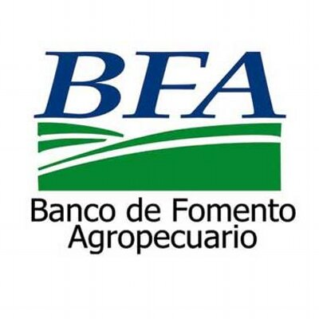

LEY DEL BANCO DE FOMENTO AGROPECUARIO

Antecedentes de las instituciones oficiales de crédito.
Durante muchos años la Sociedad de Comerciantes e Industriales Salvadoreños y diferentes Asociaciones de la Pequeña Empresa Salvadoreña habían manifestado su inconformidad en cuanto a la situación relacionada con el crédito del sistema bancario y financiero del país, las críticas fundamentales se referían a los siguientes aspectos:
El crédito no siempre se concedía en forma oportuna, es decir que transcurría un tiempo demasiado largo antes de que el pequeño empresario pudiese gozar de sus beneficios. Los plazos que por regla general concedían los Bancos en el caso de resoluciones favorables eran extremadamente cortos lo que causaba dificultades a los pequeños empresarios para hacer frente a sus obligaciones financieras.
Las tasas de interés que se aplicaban a dichos créditos eran muy elevadas circunstancia que pesaba en exceso sobre la baja rentabilidad de la pequeña empresa y de aquellas personas con bajos recursos económicos.
Los empresarios que en su mayoría no podían ofrecer una garantía real o aceptable para el sistema bancario, no tenían acceso al crédito bancario debían acudir a fuentes extra bancarios que los obligaban a pagar tasas de intereses extremadamente altas.
Además el servicio que se les brindaba a los clientes no cumplía las expectativas para satisfacer sus necesidades.

BANCO DE FOMENTO AGROPECUARIO (BFA).

El Banco de Fomento Agropecuario (BFA) fue creado por el Decreto Legislativo No. 312 de fecha 10 de abril de 1973, publicado en el Diario Oficial No. 75, tomo No. 239 del 25 de abril del mismo año.

Surge como una banca de fomento con el propósito de impulsar mejoras en las condiciones económicas de los pequeños y medianos empresarios del sector rural, facilitando su acceso al crédito, ya que por sus escasos recursos económicos no reunían los requisitos mínimos para ser sujetos de atención en el Sistema Financiero.

El BFA sustituye y absorbe a la ADMINISTRACION DE BIENESTAR CAMPESINO (A.B.C.) que se dedicaba al financiamiento de proyectos destinados a mejorar las condiciones agropecuarias del país, administrando fondos donados por el Gobierno de El Salvador y de otros países amigos, los cuales eran otorgados a la Administración de Bienestar Campesino por medios de fideicomisos, para que facilitara créditos blandos (créditos con bajos intereses y garantías no reales) a los pequeños productores agropecuarios, lo que generó la cultura institucional de colocación de los fondos por medio del otorgamiento de crédi

ESTRUCTURA ORGANIZATIVA del banco de fomento agropecuario
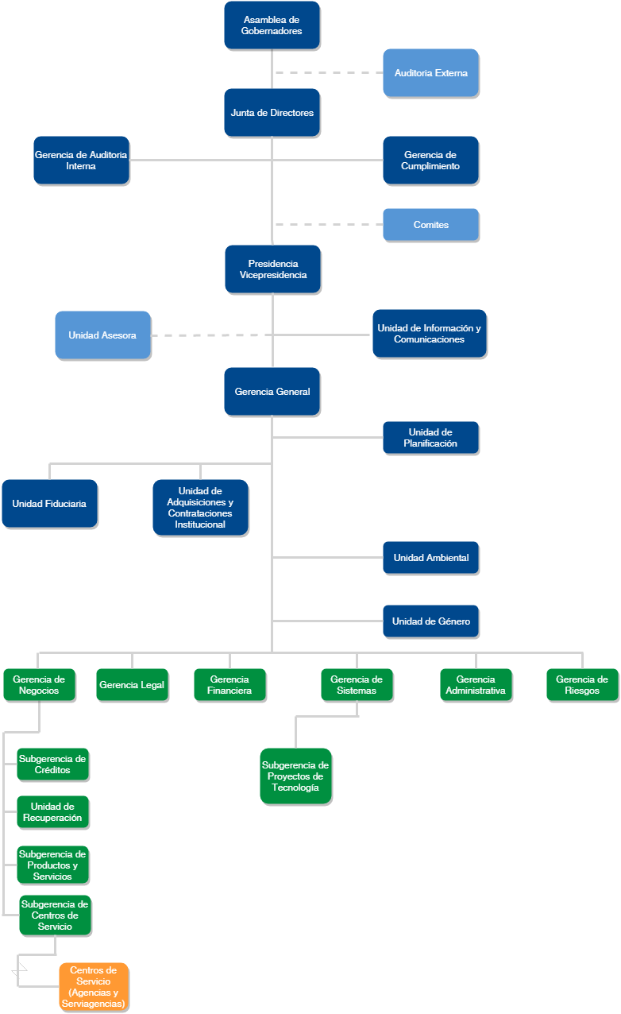

LEY DEL BANCO DE FOMENTO AGROPECUARIO
DECRETO Nº 312.
LA ASAMBLEA LEGISLATIVA DE LA REPUBLICA DE EL SALVADOR, CONSIDERANDO:
I.- Que la agricultura en los últimos años ha permanecido estancada, con un crecimiento del 1% aproximadamente desde 1962, lo cual tiene implicaciones que causan preocupación para nuestro futuro ya que un 60% de la población vive en el campo;
II.- Que la deficiente producción agropecuaria de alimentos y materias primas ha traído en consecuencia un notorio incremento de importaciones y considerable salida de divisas;
III.- Que si la agricultura no progresa con más celeridad que en años anteriores, la economía en conjunto no podrá crear el número necesario de nuevos puestos de empleo para una población que crece a una tasa de 3.5, habiendo alcanzado en 1972 una cifra de 190 habitantes por kilómetro cuadrado;
IV.- Que es necesario diversificar la producción, aumentar la ocupación y mejorar la dieta de la población, así como fortalecer la balanza de pagos;
V.- Que con tales propósitos, es conveniente destinar recursos específicos para facilitar financiamiento a mediano y largo plazo a productores agropecuarios de las diferentes categorías, principalmente los considerados como pequeños y de limitados recursos; y
VI.- Que es conveniente encomendar la tarea de este financiamiento a un organismo especializado,
POR TANTO, en uso de sus funciones constitucionales y a iniciativa del Presidente de la República, por medio de los Ministros de Justicia, de Hacienda, de Economía de Agricultura y Ganadería y de la Corte Suprema de Justicia,
DECRETA LA SIGUIENTE LEY DEL BANCO DE FOMENTO AGROPECUARIO
CAPITULO PRELIMINAR
DEL FOMENTO AGRÍCOLA
PRINCIPIOS
Art. 1.- Para determinar los alcances de esta Ley, se definen los siguientes
Conceptos:
Agricultura: Es una actividad que abarca cultivos, ganadería, silvicultura, pesca y demás actividades afines.
Fomento Agrícola: Es un proceso encaminado a utilizar los recursos de la agricultura de manera integral y acelerada, para obtener la óptima producción, con el fin de mejorar el nivel de vida de todos los sectores de la población.
Factores del Fomento Agrícola: Se consideran elementos esenciales para lograr el fomento agrícola, los siguientes:
Estabilidad Económica y Social: Trabajadores y empresarios deben contar con un sistema estable que garantice oportunidades para satisfacer las necesidades materiales y espirituales.
Distribución Equilibrada: Con ayuda de la planificación y dentro de la Ley, debe lograrse una distribución equilibrada de los medios de producción y de los ingresos, para asegurar su adecuado disfrute a los agricultores de los diversos niveles económicos.
Inventarios de Recursos Naturales: Los recuentos de estos recursos, que garanticen su mejor aprovechamiento, renovación, conservación y mejoramiento en general.
Incentivos al Ahorro y la Inversión: Es una organización económica que garantiza la libre empresa y estimula el ahorro y la inversión a los diferentes estratos de población.
Infraestructura de Servicios: Son los servicios de investigación, educación y extensión que doten a los trabajadores y empresarios agrícolas de conocimientos técnicos que permitan producir con el menor esfuerzo y con mayor eficiencia y rendimiento. Asimismo, debe haber facilidades para adquirir herramientas, equipos, semillas, reproductores, fertilizantes y demás elementos a precios racionales.
Mercadeo: Los servicios ordenados a elaborar, transformar, conservar y vender los productos en las mejores condiciones.
Crédito de Fomento Agrícola: Es el sistema apropiado de crédito para lograr una producción agrícola diversificada y continua, que en el curso del tiempo se adapte a eventuales variaciones y colme en el mayor grado posible las necesidades alimenticias de nuestra población.
La Banca de Fomento Agrícola: Es la institución que tiene capacidad legal y recursos financieros adecuados para atender a agricultores de diversos niveles, de preferencia a los pequeños. Los objetivos fundamentales de este Banco, son:
a) Crear, fomentar y mantener facilidades financieras y servicios conexos necesarios para contribuir al fomento agrícola; y
b) Servir de agente financiero de los organismos encargados de desarrollar programas de bienestar rural y de reformas a la estructura agraria. Para este objetivo, recibirá los recursos correspondientes y suscribirá los convenios que fueren necesarios, con los organismos encargados de administrar tales programas.

CAPITULO I
DEL ESTABLECIMIENTO INSTITUCIÓN OFICIAL DE CREDITO
Art. 2.- Se crea una institución oficial de crédito, descentralizada, denominada Banco de Fomento Agropecuario, que en el curso de esta Ley se llamará el Banco y, que, en virtud de su naturaleza se considerará incluido en el artículo 6 de la Ley de Instituciones de Crédito y Organizaciones Auxiliares.
En el Banco participarán el Estado y el sector privado a través de las Asociaciones Cooperativas del sistema que esta Ley determina, las Sociedades Cooperativas Agropecuarias establecidas de acuerdo al Código de Comercio, las Asociaciones Gremiales Agropecuarias legalmente establecidas y las Asociaciones profesionales del sector agrícola. La participación de las Asociaciones y Sociedades se contrae a los aspectos administrativos.
DURACION, AUTONOMIA Y DOMICILIO
Art. 3.- El Banco será de duración indefinida; tendrá personalidad jurídica y patrimonio propio; gozará de autonomía en la administración de sus bienes, operaciones y servicios; tendrá su domicilio en la ciudad de San Salvador; y podrá establecer en el país o en el exterior, las oficinas que estime convenientes para el cumplimiento de sus objetivos.

CAPITULO II
DEL CAPITAL, FONDO DE DESARROLLO ECONOMICO Y SOCIAL Y FONDOS ESPECIFICOS RECURSOS DE CAPITAL Y FONDO ESPECIAL
Art. 4.- El Banco contará inicialmente con los siguientes recursos: a) Un capital de ¢ 20.000.000.00; y b) Un Fondo de Desarrollo Económico y Social de ¢ 20.000.000.00, que en el curso de esta Ley se denominará Fondo Especial. El Estado y el Banco Central de Reserva de El Salvador aportarán estas cantidades de acuerdo a lo indicado en las disposiciones finales de esta Ley.
AUMENTOS DE CAPITAL Y FONDO ESPECIAL
Art. 5.- El Capital y el Fondo Especial podrán incrementarse con sus propias utilidades, según se dispone en los artículos 67 y 68. Los aumentos deberán ser aprobados por la Asamblea de Gobernadores.

CONTRIBUCIONES VOLUNTARIAS
Art. 6.- El Capital y el Fondo Especial podrán incrementarse con aportes o contribuciones voluntarias de cualquier procedencia.
SEPARACION DEL CAPITAL Y FONDO ESPECIAL
Art. 7.- Los recursos procedentes del Capital del Banco, deberán siempre mantenerse, utilizarse, comprometerse o invertirse precisamente en operaciones bancarias ordinarias y complementarias en forma independiente de los recursos del Fondo Especial o de cualesquiera otros fondos. Los recursos procedentes del Fondo especial deberán siempre mantenerse, utilizarse, comprometerse o invertirse precisamente en operaciones de desarrollo económico-social, en forma independiente de cualesquiera otros fondos. Los estados financieros del Banco deberán mostrar separadamente las operaciones bancarias, las operaciones del Fondo Especial y las operaciones relativas a otros fondos. El Banco deberá establecer las normas administrativas que fueren necesarias para la separación de las diferentes clases de operaciones. Los recursos de Capital y del Fondo Especial, en ninguna circunstancia serán gravados ni empleados para pagar deudas o responsabilidades ocasionadas por operaciones para las cuales se hayan usado o comprometido originalmente recursos de otros fondos. "No obstante lo dispuesto en los incisos anteriores, la Asamblea de Gobernadores podrá destinar recursos de capital o del "Fondo Especial" para cubrir en forma inicial el servicio prestado a la Administración de Bienestar Campesino y al Banco hasta la fecha de vigencia del Estatuto del Fondo de Protección a que se refiere el artículo 72".
DE FONDOS ESPECIFICOS
Art. 8.- El Banco podrá recibir recursos del estado y de organismos nacionales o internacionales para constituir fondos específicos con propósitos determinados. Estos fondos serán administrados por el Banco separadamente del Capital y del Fondo Especial, según los términos que se establezcan en los respectivos contratos, los cuales deberán ser autorizados previamente por la Junta de Directores.
CAPITULO III
DEL GOBIERNO Y PERSONAL DEL BANCO ORGANOS DE ACTUACIÓN
Art. 9.- El Banco está regido por la Asamblea de Gobernadores y la Junta de Directores.
LA ASAMBLEA DE GOBERNADORES
Art. 10.- La autoridad superior del banco será ejercida por la Asamblea de Gobernadores, integrada por 13 Miembros Propietarios en la forma siguiente:
1. El Ministro de Agricultura y Ganadería;
2. El Ministro de Hacienda;
3. El Ministro de Economía;
4. El Secretario Ejecutivo del Consejo Nacional de Planificación y Coordinación Económica;
5. El Presidente del Banco Central de Reserva de El Salvador;
6. El Presidente del Banco Hipotecario de El Salvador;
7. El Presidente del Instituto de Colonización rural-ICR-;
8. El Gerente del Instituto Regulador de Abastecimientos-IRA-;
9. Un Miembro Propietario y un Suplente electos por tres años por la Asamblea de Delegados de las Asociaciones Cooperativas del sistema, a que se refiere el artículo 33, debidamente inscritas en el Instituto Salvadoreño de Fomento Cooperativo INSAFOCOOP;
10. Un Miembro Propietario y un Suplente electos por tres años por la Asamblea de Delegados de las Sociedades Cooperativas Agropecuarias establecidas de acuerdo con el Código de Comercio, que hayan sido inscritas en los Registros del Banco, por lo menos un año antes de la fecha de su elección;
11. Un Miembro Propietario y un Suplente electos por tres años por la Asamblea de Delegados de las Asociaciones Profesionales del Sector Agrícola que hayan sido inscritas en los Registros del Banco, por lo menos un año antes de la fecha de la elección;
12. Un Miembro Propietario y un Suplente electos por tres años por la Asamblea de Delegados de las Asociaciones Gremiales Agropecuarias legalmente constituidas, que hayan sido inscritas en los Registros del Banco, por lo menos, un año antes de la fecha de la elección; y
13. El Presidente del Banco. Actuará como Presidente de la Asamblea de Gobernadores el Ministro de Agricultura y Ganadería; en su defecto el Ministro de Hacienda; y, a falta de éste, el Ministro de Economía. En caso de ausencia o impedimento de los titulares de los numerales del uno al ocho, éstos designarán para que los sustituyan, al funcionario de categoría inmediata inferior a la suya. Cada Miembro tendrá en la Asamblea un voto. En caso de empate el Presidente de la Asamblea tendrá doble voto.

CAPITULO V
DE LAS ASOCIACIONES COOPERATIVAS
SISTEMA DE ASOCIACIONES COOPERATIVAS
Art. 33.- Para facilitar el cumplimiento de sus fines y el más amplio desarrollo de sus actividades, el Banco podrá actuar por medio de un sistema de Asociaciones Cooperativas, que se organizarán de acuerdo con las disposiciones de la Ley General de Asociaciones Cooperativas.
BASES DE AFILIACIÓN
Art. 34.- Para que una Asociación Cooperativa pueda pertenecer al sistema y usar como parte de su nombre el distintivo "afiliada al Banco de Fomento Agropecuario", necesita llenar los siguientes requisitos:
a) Presentar para su aprobación al Banco, los proyectos de Acta de Constitución y Estatutos;
b) Aprobados los proyectos, deberán formalizarse e inscribirse el Acta y Estatutos en el
Registro del Instituto Salvadoreño de Fomento Cooperativo y publicarse el aviso en el Diario
Oficial, de acuerdo con el Artículo 14 de la Ley General de Asociaciones Cooperativas;
c) Llenados los requisitos a que se refiere la letra anterior, se presentarán los indicados documentos para su inscripción en el Registro de Asociaciones Cooperativas afiliadas al Banco.

ESTUDIOS PREVIOS A LA AUTORIZACIÓN
Art. 35.- Antes de aprobarse los proyectos de Acta de Constitución y Estatutos de una
Asociación Cooperativa el Banco hará un estudio económico de la zona en que actuará dicha
Asociación para constatar que se justifica su establecimiento.
Cuando de este estudio resulte que hay otras instituciones desarrollando con eficiencia los propósitos de desarrollo económico y social que animan al Banco, u otras causas que a juicio de éste los justifiquen, se denegará la inscripción en el Registro del Banco.

SUSPENSION Y CANCELACION DE LA AFILIACIÓN
Art. 36.- El Banco podrá suspender temporalmente o cancelar la afiliación de una Asociación
Cooperativa en los casos indicados en el Capítulo VI de la Ley General de Asociaciones
Cooperativas y los demás que indiquen los respectivos reglamentos.
INTERVENCIÓN
Art. 37.- El Banco podrá designar interventor de una Asociación Cooperativa afiliada, cuando observe irregularidades que comprometan la estabilidad de la misma.

CAPITULO VI
PATRONOS DE CREDITO OBJETO DE LOS PATRONATOS
Art. 38.- Para los efectos de esta ley, llámense Patronatos de Crédito a las juntas organizadas por el Banco, con el objeto de tramitar solicitudes de préstamos para hacer accesible el crédito al mayor número de productores, especialmente pequeños y medianos, en aquellos lugares en que no existan sucursales, agencias del Banco o Asociaciones Cooperativas del sistema. Sus funciones, atribuciones y facultades serán determinadas en el reglamento correspondiente.
COMPOSICION DE LOS PATRONATOS
Art. 39.- Los Patronatos de Crédito se compondrán por lo menos de tres miembros propietarios y sus respectivos suplentes, de nombramiento y remoción del Presidente del Banco. Durarán en sus funciones tres años pudiendo ser re designados. Los miembros de los patronatos deben ser mayores de edad, de reconocida probidad, vecinos del lugar y pequeños o medianos agricultores. A las deliberaciones de los patronatos asistirá un delegado del Banco.
SUSPENSION DE PATRONATO
Art. 40.- La Junta de Directores del Banco podrá, en cualquier momento, suspender un patronato.
DELEGADOS DE ZONA
Art. 41.- El Presidente del Banco podrá nombrar uno o más delegados en cada zona para atender los Patronatos. Los Delegados serán preferentemente ingenieros agrónomos o agrónomos vinculados al servicio de asistencia técnica, con experiencia en los problemas de la producción y del crédito.
CAPITULO VII
DE LAS DIVISIONES DEL BANCO Y SUS OPERACIONES DIVISIONES
Art. 42.- El Banco contará con tres divisiones, así: División Bancaria, División de Fomento Económico y Social y División Fiduciaria.
OPERACIONES DE LA DIVISION BANCARIA
Art. 43.- El Banco podrá efectuar en la División Bancaria, las siguientes operaciones: A.- Operaciones Ordinarias. 1.- Conceder préstamos directamente o por medio de otras instituciones, para: a) Pagar gastos de operación anual de las explotaciones agropecuarias; b) Realizar cultivos permanentes; c) Realizar proyectos de diversificación agropecuaria; d) Adquirir ganado de toda clase; e) Pagar gastos para beneficiado, elaboración, transformación, conservación, empaque y mercadeo de productos agropecuarios; f) Adquirir herramientas, maquinaria diversa, vehículos, equipos de transporte destinados a la explotación directa de las empresas agropecuarias o a los servicios que amplíen la infraestructura del sector agrícola; g) Construir o reparar instalaciones tales como obras de agua potable, riego y drenaje, silos, establos, o de otras mejoras necesarias para la explotación agrícola; h) Financiar gastos relacionados con el saneamiento de título de propiedad, pago de impuestos fiscales, arbitrios municipales y prestaciones sociales relacionadas con actividades agropecuarias; i) Refinanciar deudas contraídas en las actividades agrícolas, incluyendo las contraídas con terceros; j) Planificar, ejecutar y mantener agroindustrias; k) Desarrollar la pesca, la piscicultura y otras actividades de naturaleza análoga; y l) Efectuar otras operaciones compatibles con la naturaleza del Banco. 2.- Negociar valores del Estado e Instituciones Oficiales Autónomas y con autorización del Banco Central de El Salvador; 3.- Otorgar Avales; 4.- Emitir Cédulas Hipotecarias y otros valores respaldados por créditos activos de su cartera; El principal e intereses de dichos valores gozarán de la garantía subsidiaria e ilimitada del Estado; 5.- Descontar y redes contar documentos de créditos y obtener adelantos en el Banco Central de Reserva de El Salvador y otros Bancos. 6.- Obtener financiamiento interno o externo; 7.- Efectuar otras operaciones bancarias compatibles con su naturaleza. B.- Operaciones Complementarias 1.- Establecer, mantener o participar como accionista en empresas como las siguientes: a) Servicios de provisión de semillas, fertilizantes, herramientas, elevadores y almacenes generales de depósito; b) Frigoríficos; c) Estaciones de maquinaria agrícola; d) Planteles para desarrollo de agroindustrias; e) Servicios de seguro agrícola y pecuario; f) Plantaciones forestales; g) Cooperativas; 2.- Adquirir muebles e inmuebles para su propio uso o para proporcionarlos a título oneroso a empresas que desarrollan actividades agropecuarias o agroindustrias.

OPERACIONES DE LA DIVISION DE FOMENTO ECONOMICO Y SOCIAL
Art. 45.- El Banco podrá en la División de Fomento Económico: 1.- Conceder préstamos de las clases indicadas en el número 1 del Artículo 43 a productores agropecuarios, pequeños y medianos, de acuerdo con las regulaciones especiales, aún en los casos en que estén imposibilitados económicamente para ofrecer garantías reales. 2.- Adquirir inmuebles para uso agrícola, para vender a pequeños y medianos agricultores; 3.- Conceder préstamos a Sociedades Cooperativas y Asociaciones Cooperativas Agropecuarias; 4.- Promover la organización de Cooperativas Agropecuarias y de servicio múltiples; 5.- Adquirir muebles e inmuebles para proporcionarlos a título oneroso a las Asociaciones Cooperativas que patrocine; 6.- Financiar a pequeños y medianos agricultores y Asociaciones Cooperativas para la adquisición de inmuebles destinados a usos agrícolas; 7.- Obtener financiamiento interno o externo en condiciones que permitan dar trato adecuado a los sectores de menor capacidad económica; Las operaciones de préstamo a que se refiere este Artículo no están sujetas a los requerimientos del Artículo 185 de la Ley de Instituciones de Crédito y Organizaciones Auxiliares.
OPERACIONES DE LA DIVISION FIDUCIARIA
Art. 46.- El Banco podrá efectuar en la división fiduciaria, por cuenta del Estado o de organismos de utilidad pública, las siguientes operaciones: 1.- Recibir fondos con objeto de colocarlos en créditos o de invertirlos, ya sea en títulos del propio Banco o de cualquier clase; 2.- Aceptar en depósito, custodia o administración, bienes de cualquier naturaleza; 3.- Efectuar pagos y cobros, con facultad de entablar las acciones que procedieren en caso de falta de aceptación o pago; 4.- Realizar avalúos de bienes; y 5.- Desempeñar cualesquiera otra clase de mandatos o comisiones lícitas que le confíen dentro de sus funciones. Podrá efectuar otras operaciones fiduciarias con autorización de la Junta Directiva.
CONTRATACION DE CREDITOS ROTATIVOS
Art. 47.- Los créditos rotativos se formalizarán mediante contrato en el cual se establecerá especialmente el monto del mismo, los planes de inversión anuales y el plazo fijado para la última liquidación total. Los comprobantes de entrega de las distintas partidas se tendrán por incorporadas al respectivo contrato, del cual formarán parte integrante sin otro requisito legal. En dichos comprobantes deberán aparecer las firmas del deudor y de un funcionario del Banco, o de la correspondiente Asociación Cooperativa. Cuando el deudor no sepa o no pueda firmar se hará constar así, estampará su huella digital y firmará a su ruego otra persona mayor de dieciocho años. El cumplimiento de esos requisitos será suficiente para que se consideren como auténticos los referidos comprobantes.
PORCENTAJES PARA PRÉSTAMOS
Art. 48.- Los préstamos relativos a operaciones bancarias, no podrán exceder de los siguientes porcentajes: a) Del 90% del valor nominal de las garantías cuando se trate de títulos valores emitidos por el propio Banco, de cédulas y bonos hipotecarios, de bonos del Estado o de instituciones oficiales autónomas, siempre que éstos cuenten con el respaldo del mismo Estado; b) Del 75% del valor nominal de las garantías cuando se trate de otros valores mobiliarios declarados admisibles por la Junta de Directores; c) El porcentaje que sobre el valor de la garantía establezcan los reglamentos específicos o la Junta de Directores, cuando dicha garantía consista en prenda; d) El porcentaje que establezcan los reglamentos específicos o la Junta de Directores sobre bonos de prenda emitidos por Almacenes Generales de Depósito.
GARANTIA
Art. 49.- Los préstamos hipotecarios que el Banco otorgue deberán estar garantizados con primera hipoteca sobre inmuebles situados en el territorio nacional. Con todo, podrá conceder préstamos sobre propiedades ya gravadas a su favor con primera hipoteca, siempre que la garantía sea suficiente para respaldar el total de los préstamos o cuando se trate de reforzar garantía. También podrá aceptar esta clase de garantía siempre que la preferencia de la hipoteca corresponda al crédito o créditos del Banco por subrogación o consentimiento de otros acreedores. Podrá aceptar segundas hipotecas tratándose de operaciones de la División de Fomento Económico y Social a que se refiere el artículo 45.
BIENES INADMISIBLES COMO GARANTIA
Art. 50.- No podrán ser admitidos como garantía de los préstamos a que se refiere el Artículo 43: a) Bienes en proindivisión o bajo cualquier forma en que el dominio esté desmembrado en favor de varios, a menos que todos los que tengan derecho consientan en el gravamen; b) Bienes cuyo dominio esté sujeto a condición resolutoria, salvo que hubiese consentimiento de los respectivos interesados; c) Bienes en litigio; d) Bienes en usufructo, salvo que concurran el nudo propietario y el usufructuario; e) Bienes embargados, salvo consentimiento de los respectivos interesados. No obstante, los bienes a que se refiere este artículo podrán ser admitidos en garantía subsidiaria en casos en que ello sea conveniente a los intereses del Banco.

SERVICIOS DEL BANCO DE FOMENTO AGROPECUARIO CREDITOS PUBLICOS

CONCEPTO DE CRÉDITO PÚBLICO
El crédito Público es el financiamiento que se otorga a personas o entidades consideradas como sujetos de derecho público, como son la federación, estados, municipios y organismos descentralizados, así como particulares.
El Sistema de Crédito Público regula las operaciones relativas a la captación y administración de recursos financieros, obtenidos por la vía del endeudamiento público interno o externo, contemplados en el Presupuesto General de la Nación, y destinados al financiamiento de inversiones o de gastos en los que el sector público es deficitario, a cubrir desequilibrios financieros temporales que presente el ejercicio fiscal o atender casos de emergencia.
Los componentes del Sistema de Crédito Público son: la deuda pública interna y la deuda pública externa, sean éstas de corto o largo plazo.

NOTA 1. OPERACIONES

Organización y Propósito El Banco de Fomento Agropecuario se dedica a la intermediación financiera mediante la captación de depósitos del público y a la colocación de préstamos principalmente a los sectores agropecuarios y la pequeña y mediana empresa; fue creado mediante Decreto Legislativo No. 312 de fecha 10 de abril de 1973, con personería jurídica propia, definido como institución oficial de crédito, descentralizada, con capital aportado por El Estado, con autonomía en la administración de sus bienes y operaciones que realiza y su plazo es indefinido. Los Estados Financieros están expresados en miles de dólares de los Estados Unidos de América.

CARACTERISTICAS DE LAS INSTITUCIONES OFICIALES DE CREDITO
Las principales características de las Instituciones Oficiales de Crédito son:
Equidad: es la igualdad, para todos los que invierten en las transacciones.
Seguridad: significa que todas las operaciones monetarias se encuentran aseguradas o protegidas por la entidad reguladora que es la Superintendencia del Sistema Financiero.
Liquidez: es la solvencia en cuanto a dinero en efectivo. Esta se da por el Banco Central de Reserva que es la Institución encargada de mantener la liquidez y estabilidad del Sistema Financiero.
Transparencia: es decir que existe información para todos los que tienen interés en el mercado financiero.
Servicio: por ser Instituciones dedicadas a la interacción con los clientes, están enfocadas a una filosofía de servicio al cliente

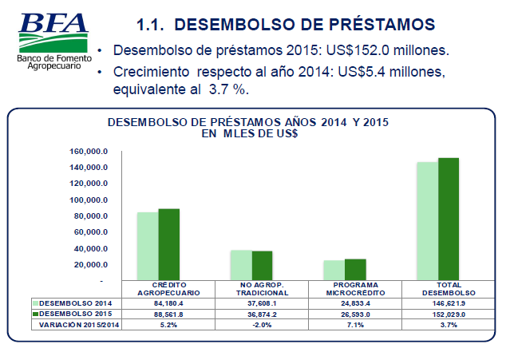

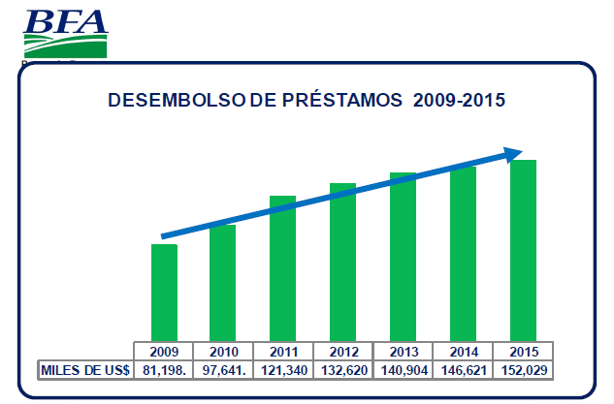

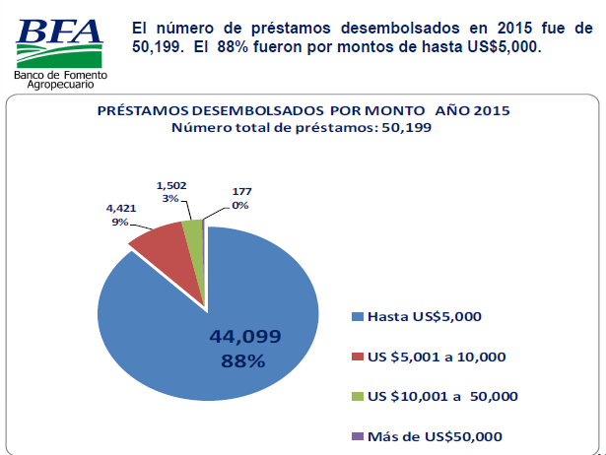

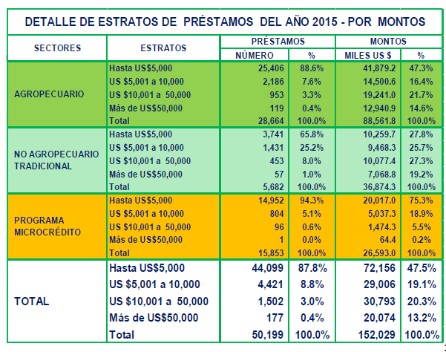

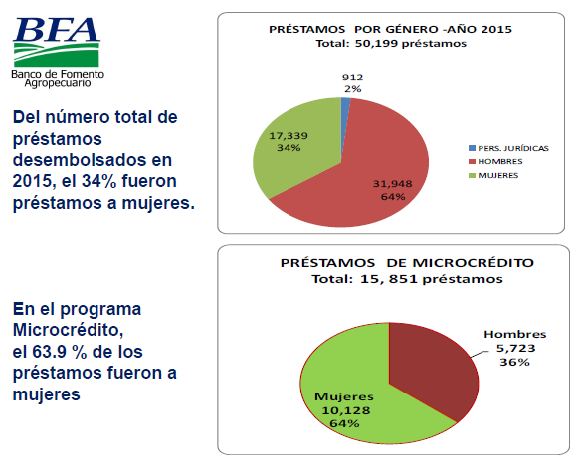

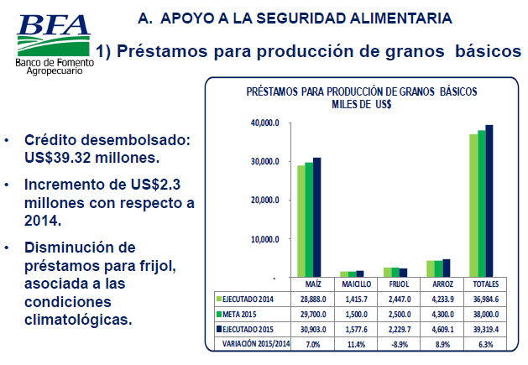

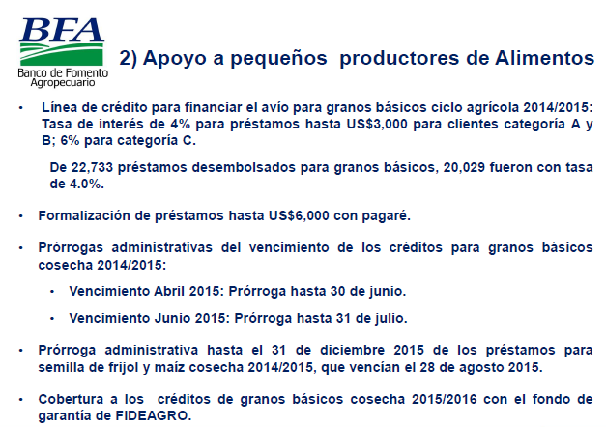

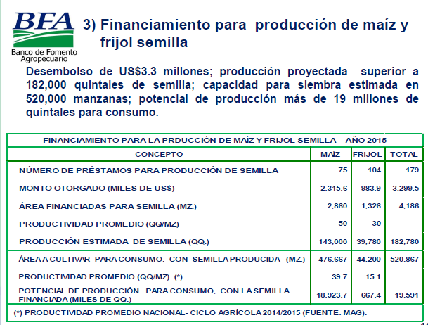

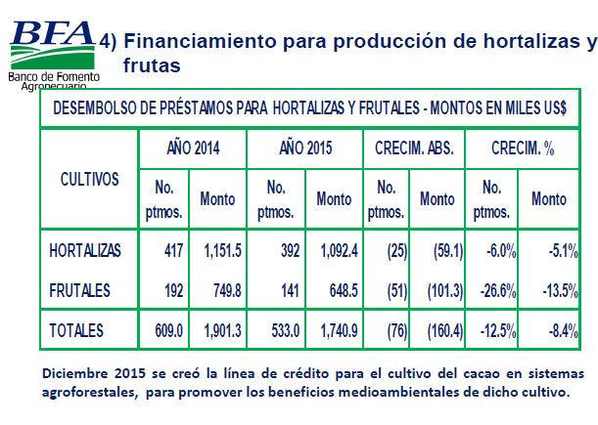

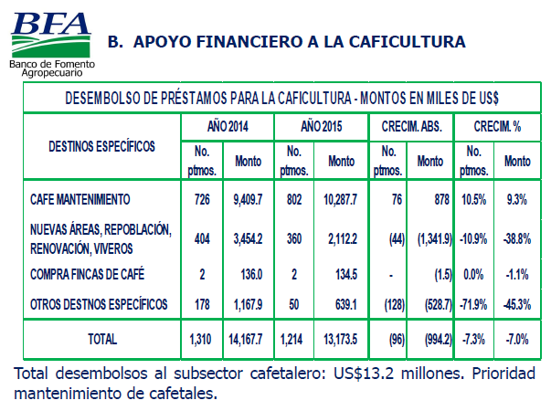

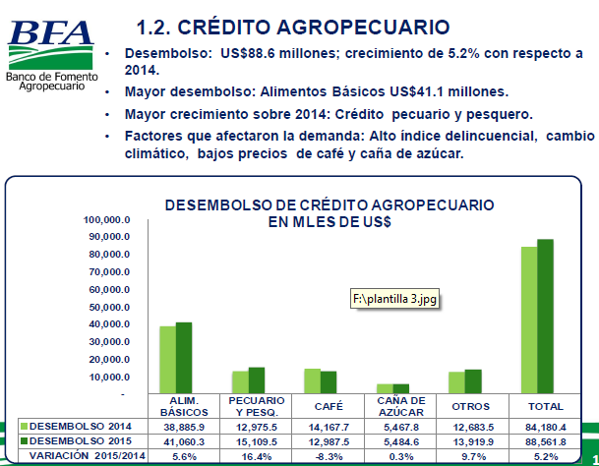

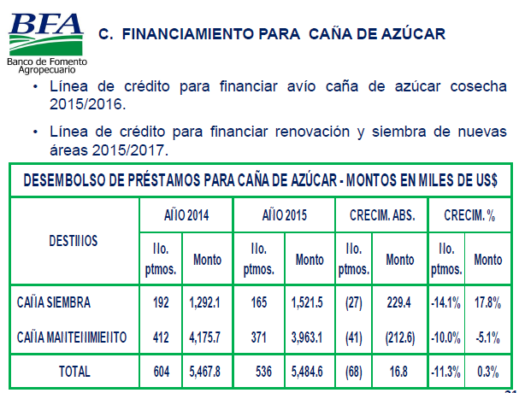

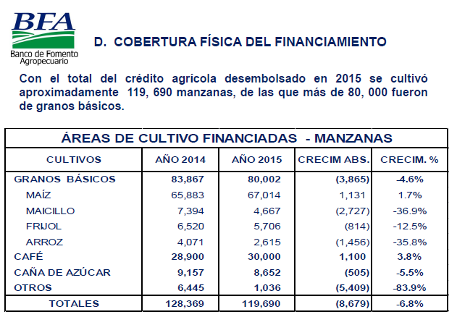

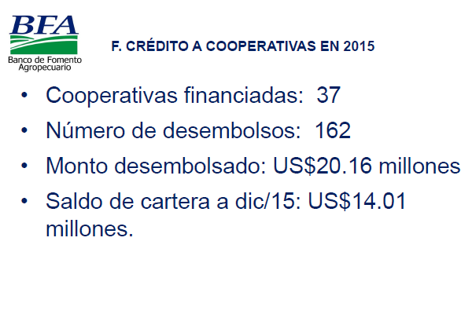

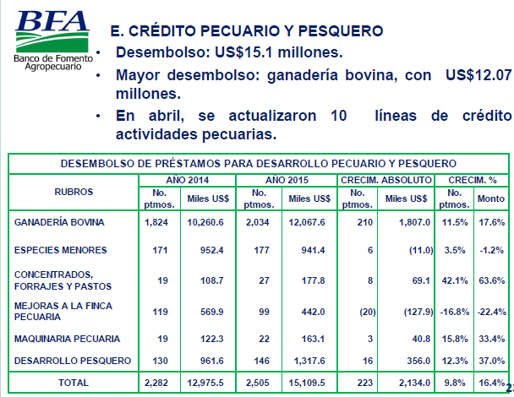



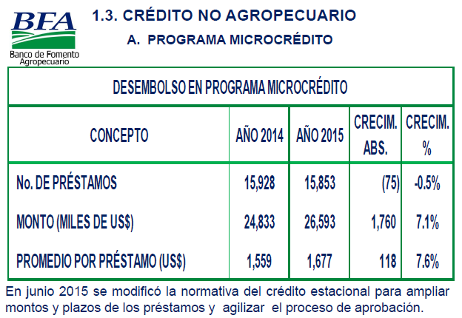

CREDITOS AGROPECUARIOS

Alimentos básicos

Siembra de Hortalizas

Siembra de maíz

Cultivo Caña de azúcar

Cultivo de frutas

Cultivo de plátano

Cosecha de café

Producción lechera

Ganado de destazo

Ganado bovino

MICROCRÉDITOS

1. LÍNEA DE MICROCRÉDITOS:
Objetivo: Financiar la compra de mercadería, maquinaria, equipo y vehículos de trabajo para actividades como: tiendas, ventas de ropa, verduras y fruta, bazares, salas de belleza, panaderías, carpinterías, talleres de mecánica, enderezado y pintura, sistema eléctrico, comedores, pupuserías, entre otras actividades productivas.
Requisitos: Poseer negocio y experiencia en la actividad.
Documentos:
Fotocopia de DUI y NIT
Recibos de agua, luz o teléfono
Facturas de compra de mercadería, según negocio
Monto: Desde $115.00
Plazo: hasta 48 meses
Forma de pago: semanal, quincenal o mensual, según el giro del negocio.

2. CRÉDITO DE TEMPORADA:
Objetivo: atender las necesidades de capital de trabajo temporal de los clientes del BFA, para la operación de la empresa en temporada de alta actividad económica.
Sujeto de Crédito: personas naturales y/o jurídicas, clientes actuales del Banco con buen récord crediticio.

3. LÍNEA DE CRÉDITO PARA REPARACIÓN, AMPLIACIÓN Y MEJORAS A VIVIENDA PARA MICROEMPRESARIOS:
Objetivo: Mejorar su condición habitacional.
Sujetos de crédito: Todos aquellos microempresarios, propietarios de una vivienda escriturada, en proceso de escrituración o en promesa de venta.
Montos: De acuerdo a la capacidad de pago del solicitante
Plazos: hasta 48 meses plazo (7 años)
Destinos:
Instalación de cielo falso
Reparación de techos
Instalación de portones, puestas y ventanas
Instalación de tanques sépticos, inodoros, letrinas u otros sistemas de tratamiento
Conexión domiciliar de sistemas de aguas negras
Instalación de servicios básicos como agua potable, energía eléctrica
Ampliaciones habitacionales (dormitorios, cocinas, baño, otros)
Colocación de pisos de concreto, madera, ladrillo, cerámica
Terminación de obra básica no concluida
Reparación de áreas existentes en mal estado
Pintura
Cisterna

CONDICIONES PARA LÍNEA DE CRÉDITOS DE CONSUMO PARA EMPLEADOS PÚBLICOS Y PRIVADOS
- Plazo mínimo de financiamiento de 60 meses
- Montos de financiamiento hasta 10 veces su salario
- Condiciones especiales si recibe su salario a través del BFA
- Bajo Orden Irrevocable de Descuento (OID) o con Fiador

Requisitos
- DUI y NIT
- Constancia de salario vigente, debidamente sellada y firmada.
- Copia de timo recibo de agua, luz o teléfono fijo.
- Aplican solo Personas Asalariadas
- Edad de 21 a 65 años.
- Ingresos desde $300.00
- Si es con fiador, también deberá presentar los mismos documentos

CRÉDITOS DE TURISMO
Línea de crédito Creditur
Objetivo: apoyar financieramente a micro, peques y medianos empresarios del Sector Turismo.
Sujeto de crédito: personas naturales o jurídicas en categoría de riesgo .A1, A2 o B...
Destino:
- Capital de trabajo ya sea en forma rotativa o decreciente.
- Capital de inversión para la compra e instalación de equipos y construcciones relacionados con la actividad del turismo.
- Complemento para la compra de inmueble.

CRÉDITOS DE ESTUDIO
Línea de crédito para financiamiento de gastos de estudio:
Objetivo: propiciar el desarrollo educativo del país mediante la concesión de créditos para beneficiar a estudiantes de nacionalidad salvadoreña que deseen realizar estudios de nivel medio, superior, técnico y postgrado, en instituciones nacionales o extranjeras.
Sujetos de crédito: personas naturales calificadas en categoría de riesgo A1, A2 o B.
La junta de Directores podrá considerar casos de personas calificadas en el Sistema Financiero como C1.
Destinos:

- Pago de colegiaturas y mensualidad.
- Gastos de manutención.
- Material didáctico.
- Otros (cursos que sean prerrequisito para continuar estudios en el exterior o en el país).

Línea de crédito para financiar a proveedores de paquetes escolares:
Sujetos de crédito: personas naturales o jurídicas calificadas A1, A2 o B en el Sistema Financiero.
Destino: financiamiento de capital de trabajo para adquisición de materiales, materia prima, pago de mano de obra y otros costos de producción, para proveedores del Programa de Paquetes Escolares.
Financiamiento: hasta el 80% del monto del contrato adjudicado, sin exceder de $50,000.00

AVALES
El aval es una forma peculiar de garantía por la cual el Estado se obliga accesoriamente para el cumplimiento de una obligación crediticia contraída por una entidad pública, privada o mixta.
La legislación universal ha creado la figura del aval, con características y condiciones propias, mayores seguridades y medios más expeditivos que los ofrecidos por el contrato de fianza. Por medio de un aval se garantiza a su vencimiento la obligación de un tercero.
El contrato de una fianza y el aval garantizan una obligación contraída por un tercero; en el aval la obligación es de carácter objetivo, pues, garantiza el pago de la deuda y no a la persona del deudor como en el caso de la fianza.
Algunos autores consideran que el otorgamiento de avales no constituye un empréstito porque el Estado sólo otorga una garantía para el supuesto caso de que el sujeto avalado incumpla con su obligación derivada del contrato de préstamo. Otros tampoco lo consideran un gasto, por cuanto, estaría sujeto a una eventualidad o contingencia sujeta al cumplimiento del avalado; por ello, el Estado cuando avala, toma sobre sí el riesgo de la deuda original.

A pesar de las muchas interpretaciones que sobre este punto han definido los países es importante que existan normas claras y procedimientos específicos para la autorización y otorgamiento de avales, el seguimiento y registro tanto de los desembolsos como del servicio y el recupero en casos de incumplimiento de los deudores directos.

BANDESAL BANCA AGROPECUARIA
Objetivo del programa
El sector agropecuario es uno de los sectores más impactados por el cambio climático, en los últimos años se han reportado con una frecuencia casi anual fenómenos como: tormentas tropicales, huracanes y sequías, que han afectado la producción nacional.
Es por esta razón, BANDESAL, como Banca de Desarrollo, comprometido con el desarrollo del sector agropecuario, crea el Programa Banca Agropecuaria, que contribuye a cubrir las brechas de mercado y apoyar las actividades productivas viables y rentables.
El Programa Banca agropecuaria tiene como objetivo apoyar e impulsar el desarrollo de micro, pequeños y medianos productores agropecuarios, a través del acceso a financiamiento, programas de garantías y capacitaciones, para actividades agrícolas y pecuarias rentables que generen valor agregado; a fin de:
- Incrementar el empleo,
- aumentar la producción agropecuaria y
- avanzar hacia la soberanía y seguridad alimentaria;
- complementado con capacitación y asistencia técnica.
Este Programa apoya los actuales esfuerzos del Gobierno para impulsar el desarrollo económico del país

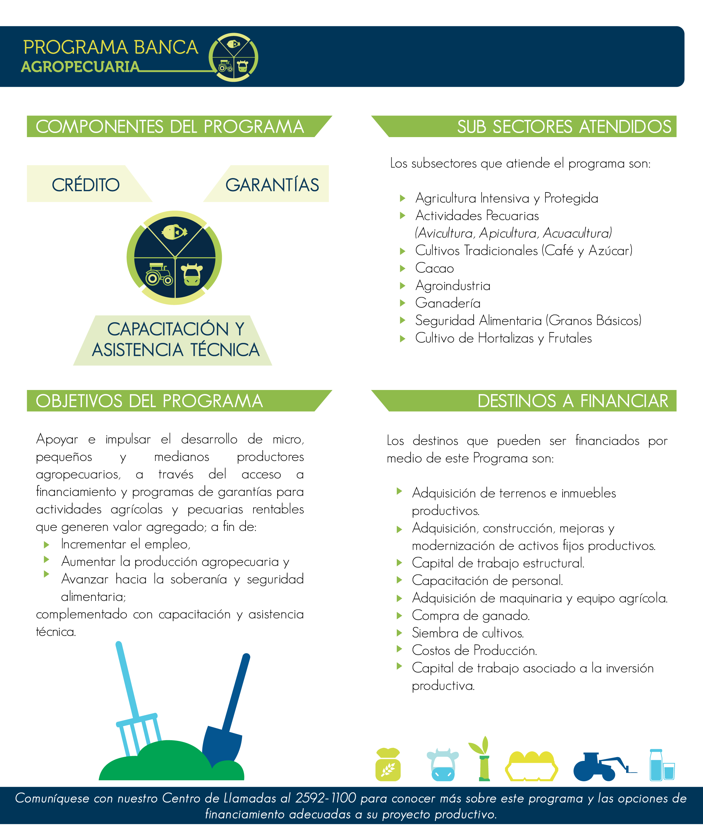

PROGRAMA DE GARANTIAS



Existe un relación entre el BFA y BANDESAL en cuanto a la garantía de seguro la cual consiste en un contrato que garantiza la protección de la cosecha pero no en su totalidad sino en el 40% de la inversión; esta garantía de seguro de la cosecha va incorporada en una cláusula del contrato de préstamo efectuado por el BFA para la cual se requiere de los requisitos esenciales para el cerdito

SEGUROS AGROPECUARIOS

Introducción a los seguros
El seguro es un contrato por el cual una de las partes (el asegurador) se obliga, mediante una prima que le abona la otra parte (el asegurado), a resarcir un daño o cumplir la prestación convenida si ocurre el evento previsto, como puede ser un accidente o un incendio, entre otras.
¿Qué es el seguro?
Arturo Díaz Bravo, en su libro “CONTRATOS MERCANTILES”, Pág. 112 expresa: “Que por el contrato de seguro, la empresa aseguradora se obliga, mediante una prima, a resarcir un daño o a pagar una suma de dinero al verificarse la eventualidad prevista en el contrato”.
El seguro es un medio para la cobertura de los riesgos al transferirlos a una aseguradora que se va a encargar de garantizar o indemnizar todo o parte del perjuicio producido por la aparición de determinadas situaciones accidentales.
Es una fórmula eficaz de cobertura que implica pagar una cierta cantidad por una prestación o indemnización futura en caso de que se presente una situación adversa, que en algunos casos, puede ser extrema (por ejemplo, si se incendia un coche).
Los seguros son instrumentos financieros que nos ayudan a reducir la incertidumbre económica sobre el futuro, ya que firmando un contrato (póliza) con una Compañía de Seguros (ya sea de Vida o Generales) en la cual yo me comprometo a pagar una determinada cantidad de dinero (prima) estoy garantizando cierto pago futuro en la eventualidad que ocurra alguna circunstancia por la cual yo me estoy asegurando.
Puede definirse el seguro, y siguiendo la acepción de Donati, de la siguiente manera: una operación económica con la cual, mediante la contribución de muchos sujetos igualmente expuestos a eventos económicamente desfavorables, se acumula la riqueza para quedar a disposición de aquellos a quienes se presente la necesidad.

Clasificación de los Seguros:
De diversos modos pueden clasificarse los seguros. En primer lugar, según se hallen a cargo del Estado, en su función de tutela o de la actividad aseguradora privada, se dividen en seguros sociales y seguros privados.
Seguros sociales:
Los seguros sociales tienen por objeto amparar a la clase trabajadora contra ciertos riesgos, como la muerte, los accidentes, la invalidez, las enfermedades, la desocupación o la maternidad.
Son obligatorios sus primas están a cargo de los asegurados y empleadores, y en algunos casos el Estado contribuye también con su aporte para la financiación de las indemnizaciones.
Otra de sus características es la falta de una póliza, con los derechos y obligaciones de las partes, dado que estos seguros son establecidos por leyes y reglamentados por decretos, en donde se precisan esos derechos y obligaciones.
Seguros privados:
Estos seguros son los que el asegurado contrata voluntariamente para cubrirse de ciertos riesgos, mediante el pago de una prima que se halla a su cargo exclusivo. Además de estas características podemos señalar:
Los seguros privados se concretan con la emisión de una póliza – el instrumento del contrato de seguro – en la que constan los derechos y obligaciones del asegurado y asegurador.
De acuerdo con su objeto los seguros privados pueden clasificarse en seguros sobre las personas y seguros sobre las cosas.
Seguros sobre las personas:
El seguro sobre las personas comprende los seguros sobre la vida, los seguros contra accidentes y los seguros contra enfermedades o Seguros de Gastos Médicos.

En El Salvador de acuerdo a la Superintendencia del Sistema Financiero, las entidades aseguradoras se clasifican bajo las siguientes categorías:
- Seguros de Vida.
- Seguros de Daños
- Seguros Generales: Vida y Daños.
- Sociedades Cooperativas de Seguros

En El Salvador existen 21 entidades autorizadas por la Superintendencia del Sistema Financiero para operar como Sociedades de Seguros y Fianzas2, algunas de las cuales que operan en un sector específico, como son los ramos de daños, de vida y salud o como afianzadoras, y otras sociedades de seguros generales consideradas “multilíneas”, que operan en los diferentes ramos incluyendo fianzas.

El ente regulador de las compañías de seguros en El Salvador.
La responsabilidad de supervisión del sector de seguros en El Salvador recae en la Superintendencia del Sistema Financiero, la cual tiene la potestad de autorizar a los agentes económicos involucrados en la actividad de seguros, mencionados a continuación:
a) Sociedades de seguros autorizadas, que son los oferentes de cobertura en el mercado, originan primas, las venden, ceden parte de su producción a reaseguradores y pagan siniestros.
b) Intermediarios de seguros, que conectan la oferta y demanda. Son agentes de seguros independientes o corredores (asesores) de seguros autorizados.
c) Reaseguradores (sociedades de reaseguros) y corredores extranjeros de seguros: son autorizados por la Superintendencia del Sistema Financiero, a petición de las sociedades de seguros interesadas

EL SEGURO AGROPECUARIO

La definición más utilizada actualmente es aquella referida a la protección de animales y cultivos específicos contra causas naturales específicas (por ejemplo, sequía, inundación, plagas y viento). Todo comenzó como un seguro contra el granizo en Francia y Alemania, durante el decenio de 1820. Para finales del año 1800, algunos agricultores en Estados Unidos iniciaron un programa de aseguramiento contra este fenómeno, debido a las pérdidas en sus cultivos tabacaleros. En la actualidad, este tipo de cobertura sigue existiendo en muchos países.

Posteriormente, en 1938, en Estados Unidos se creó un programa de protección contra una mayor gama de desastres naturales, que se denominó el seguro multipeligros.

En ocasiones, los programas también ofrecen protección contra los riesgos en los precios. Las pérdidas cubiertas pueden ocurrir con cultivos, ganado e incluso en acuicultura, con las almejas.

EL MINISTERIO DE AGRICULTURA Y GANADERÍA

En El Salvador el organismo responsable de implementar las políticas públicas de gestión de riesgos agropecuarios es el Ministerio de Agricultura y Ganadería (MAG), en coordinación con otras como la Superintendencia del Sistema Financiero, según Decreto No. 844 Legislativo de 10 de octubre de 1996, publicado en el Diario Oficial No. 207, Tomo No. 333 del 04 noviembre de1996, que es el organismo responsable de la regulación y contraloría de la actividad aseguradora por medio de la ley de Sociedades de Seguros, misma que regula la constitución y el funcionamiento de las sociedades de seguros y la participación de los intermediarios de seguros, a fin de velar por los derechos del público y facilitar el desarrollo de la actividad aseguradora.
El seguro agrícola en El Salvador fue introducido en el año 2001, a raíz de los daños causados por el Huracán Mitch y el fenómeno de El Niño. En ese momento, el Gobierno administró un programa de subsidios a los seguros para reactivar los cultivos de algodón. Este programa cubría el 50% del valor de la prima y se contaba con dos compañías de seguros agropecuarios (Seguros e Inversiones S.A. (SISA) y Aseguradora Pacífico S.A.), que ofrecían seguros multirriesgos, seguros a la inversión y seguro individual por planta. Además, los programas de seguros agrícolas en El Salvador han sido apoyados por aseguradoras internacionales, siendo la más importante, PROAGRO de México. El cuadro que se presenta a continuación se muestra algunos indicadores relevantes para el mercado de los seguros agropecuarios en El Salvador durante los años 2004 y 2006 (no se dispone de información cuantitativa actualizada para los años 2009-2016). En el que se puede observar que el nivel de penetración de los seguros es muy bajo, puesto que no se llegó a cubrir ni el 1% del área cultivada. Se deduce que en años recientes la situación no ha cambiado sustancialmente, debido a la falta de incentivos por parte del Estado y al poco desarrollo del mercado de seguros agropecuarios en El Salvador El cuadro que se presenta a continuación se muestra algunos indicadores relevantes para el mercado de los seguros agropecuarios, es de notar que este bajo impulso se debe al poco incentivo gubernamental de fomentar el seguro agrícola.

Clasificación de seguro Agropecuario

- Seguro Privado
- Seguro publico

Seguro Privado
Desde el ámbito del seguro privado de México

El seguro agrícola a la inversión, que principalmente otorgan las aseguradoras dedicadas al ramo agrícola y de animales, cubre 16 riesgos perfectamente definidos y tipificados: incendio, huracán (incluyendo ciclón, tromba y vientos fuertes), granizo, inundación, exceso de humedad, falta de piso, sequía, helada, bajas temperaturas, altas temperaturas, taponamiento, erupción volcánica, terremoto, plagas y depredadores, enfermedades, y vehículos y naves aéreas.

Lo que muestra la situación actual del seguro agropecuario otorgado por empresas privadas es que tal actividad, para ser exitosa, requiere de un alto grado de especialización por parte de quien otorga ese servicio. De otra manera, los altos costos operativos en que incurren las aseguradoras acostumbradas a tratar con otros mercados se traducen en dificultades financieras ante las cuales aún los subsidios a las primas resultan insuficientes.

En el Salvador no Hay un seguro Privado pero la Ley del Sistema Financiero para Fomento al Desarrollo
El Sistema Financiero para Fomento al Desarrollo, tal y como en ella se especifica, está constituido por el Banco de Desarrollo de El Salvador (comercialmente conocido como BANDESAL) y los fondos que este administra: Fondo de Desarrollo Económico (FDE) y Fondo Salvadoreño de Garantías (FSG) regulados en dicha ley.
Asimismo, integran este sistema aquellas instituciones que de conformidad con sus leyes de creación cumplen con el mandato constitucional de promover el desarrollo económico y social mediante el incremento de la producción, la productividad y la racional utilización de los recursos, entre otras: el Banco de Fomento Agropecuario, el Banco Hipotecario de El Salvador, S. A., el Fondo Social para la Vivienda y el Fondo Nacional de Vivienda Popular. Estas continuarán rigiéndose por sus respectivas leyes, pero además deberán coordinarse y cooperar entre sí para el logro del desarrollo económico.

Artículo Único.-
Constituyen el Sistema Financiero para Fomento al Desarrollo, el Banco de Desarrollo de El Salvador y los Fondos que éste administra: Fondo de Desarrollo
Económico y Fondo Salvadoreño de Garantías regulados en esta Ley.
Asimismo integran este sistema, aquellas instituciones que de conformidad con sus leyes de creación cumplen con el mandato constitucional de promover el desarrollo económico y social mediante el incremento de la producción, la productividad y la racional utilización de los recursos, entre otras: el Banco de Fomento Agropecuario, el Banco Hipotecario de El Salvador, S.A., el Fondo Social para la Vivienda y el Fondo Nacional de Vivienda Popular; todas las cuales deberán coordinarse y cooperar entre sí para el logro del desarrollo económico y se continuarán rigiendo por sus respectivas leyes.

Si bien es cierto que no hay un seguro pero podemos analizar que esta ley bien siendo una garantía a futuro al desarrollo del seguro privado y público.
En nuestra legislación está desarrollado el SEGURO AGRICOLA Y GANADERO

Art. 1416.- En el seguro agrícola la valoración del rendimiento probable deberá aplazarse hasta la época de recolección de la cosecha, si una de las partes lo solicita. Al Art. 1421 C.com

CARACTERISTICAS DEL SEGURO AGROPECUARIO

Prima: La prima de seguros es el precio del seguro, es decir, el precio que el asegurado paga por la cobertura que recibe del riesgo asegurado a su compañía de seguros. De esta manera, la compañía de seguros al cobrar la prima se ve obligado a cumplir con las coberturas estipuladas en la póliza del seguro. (Art. 1362.- al Art. 1366.-)

La póliza de seguro: es un contrato entre un asegurado y una compañía de seguros, que establece los derechos y obligaciones de ambos, en relación al seguro contratado. (Art. 1352.- al Art. 1357.-)

RIESGO: Posible ocurrencia, por azar, de un acontecimiento que provoca una necesidad económica y cuya aparición se cubre en la póliza. El riesgo es la esencia del contrato de seguro, lo que se pretende cubrir. (Art. 1358 al Art 1361 C.com)

INDEMNIZACION: El pago de la prima garantiza recibir una compensación (la indemnización) en el momento en que se produzca el hecho contra el cual se protege mediante el contrato de seguro y conforme a las características de dicho contrato. Por lo tanto, el seguro es una actividad indemnizatoria. Art. 1367-Art. 1368 C.com)

PRESCRIPCION: Todas las acciones que se deriven de un contrato de seguro prescribirán en tres años, contados desde la fecha del acontecimiento que les dio origen. (Art. 1383 al Art. 1385 C.com)

Otras características que identificamos En base Ley No. 157-09 sobre el Seguro Agropecuario en la República Dominicana. G.O. No. 10517 del 7 de abril de 2009.

Instrumento de protección: permita hacer frente a las consecuencias económicas que se registran en las operaciones

Agropecuarias tras el acaecimiento de fenómenos naturales no controlables. Mediante el seguro se busca proteger la inversión, garantizar la sostenibilidad del financiamiento, estimular la modernización, favorecer la continuidad en el ciclo productivo y mejorar la solvencia financiera del sector agropecuario.

Universal: aplicable a todo el territorio del país

GESTIÓN INTEGRAL DE RIESGOS EN EL SECTOR

AGROPECUARIO
Los productores agropecuarios enfrentan múltiples factores de amenaza y vulnerabilidad
relacionados con el entorno macroeconómico, como la volatilidad de los precios internacionales y domésticos y otros factores que afectan su productividad, rentabilidad y bienestar, como los incentivos o desincentivos de la gestión institucional, infraestructura, servicios sociales rurales y las relaciones económicas y sociales en el sector.
Los factores macroeconómicos y estructurales serán clasificados como amenazas si son Fuera, es decir, ajenos a la capacidad del productor para modificarlos o prevenirlos; y serán Clasificados como vulnerabilidades si son producto de procesos endógenos según las Características de la unidad o actividad económica misma y que, por tanto, podrían ser Transformados por los actores.

La gestión del riesgo no se limita a reaccionar ante eventos adversos, sino de anticiparse a su probabilidad de ocurrencia y consecuencias potenciales mediante estrategias que aminoren los efectos adversos. Por ejemplo, la diversificación de cultivos con diferentes sensibilidades climáticas es una estrategia asequible a los productores. Si el agricultor conoce los pronósticos del clima, puede ajustar sus fechas de siembra y otras actividades de cuidado del cultivo. El ahorro de capital de reserva por un productor, un grupo de ellos o el Estado puede considerarse una estrategia de prevención de riesgos que contribuye a fortalecer la capacidad de restablecer la producción después de eventos extremos; los seguros son instrumentos de transferencia de una parte de los riesgos de los productores al asegurador.

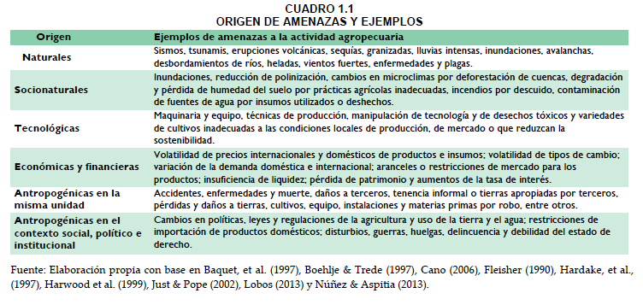

¿QUE PROTEGEN LOS SEGUROS AGROPECUARIOS?
Los seguros que protegen las explotaciones agropecuarias ante riesgos de origen natural, especialmente los fenómenos climáticos En el ámbito financiero y económico, los riesgos pueden ser independientes o sistémicos. Los riesgos independientes son aquellos sin relación unos con otros en el espacio o el tiempo, tales como accidentes de automóvil, muerte e incendios. Es decir, son riesgos aleatorios a los cuales están expuestos los agentes de manera aislada. Al no estar correlacionados los riesgos, las instituciones de seguros que los amparan protegen sus propios riesgos mediante la diversificación para distribuir las pérdidas entre diferentes productos o mercados de seguros.

Skees y Barnett (1999) argumentan que los seguros funcionan mejor para los riesgos independientes no correlacionados, es decir, para eventos aislados o aleatorios que no afectan a muchos asegurados al mismo tiempo y en un mismo espacio. Esto es así porque los riesgos independientes son agregados para aprovechar la diversificación, lo que reduce la variación de la pérdida por la ley de los grandes números. Skees & Barnett señalan que, para que un riesgo sea asegurable con seguros tradicionales, las condiciones son las siguientes:

• Debe haber un gran número de unidades expuestas.
• La pérdida debe ser accidental, no intencional.
• La pérdida puede ser determinada y medida por la causa, el tiempo, el lugar y/o la cantidad.
• Que las pérdidas no sean catastróficas
• La probabilidad de pérdida debe ser calculable según el historial del mercado.
• La prima debe ser económicamente viable para el asegurado y rentable para el asegurador.
Los seguros agropecuarios tradicionales cubren diversos riesgos en actividades dentro de fincas o predios particulares:
• Agrícolas: protegen a los productores de riesgos específicos (nominados) o de una diversidad de riesgos (multi‐riesgos), tales como inundación, granizo, vientos fuertes, sequía, helada, enfermedades y plagas, entre otros. Por lo general, la unidad asegurada corresponde a la superficie sembrada de un mismo tipo de cultivo. Pueden asegurarse los rendimientos de los cultivos, la inversión (costos de producción) y los valores unitarios de las plantas.
• Pecuarios: protegen contra riesgos específicos (nominados) o contra una diversidad de riesgos (multi‐riesgos) que pueden provocar la muerte del ganado en la finca, en su traslado, durante el proceso de adaptación6 o ante brote de enfermedades.
• Acuícolas: protegen a los acuicultores de eventos meteorológicos que pueden disminuir o arruinar su producción.

En estos seguros, la estimación de los daños probables se realiza mediante inspección in situ del predio o finca asegurada, y se determina con base en una unidad de medida (predio o hectárea) o en términos de las unidades que pudieran resultar afectadas (hato ganadero, plantas, etc.).
En los seguros catastróficos, a diferencia de los seguros tradicionales, la cuantificación de los daños comprende a más de un asegurado, finca o predio, y abarca generalmente un área más amplia, como una región o un municipio. Por lo general, los seguros catastróficos cubren daños ocasionados por fenómenos climatológicos como inundación, granizo, vientos fuertes, sequía y helada. Los esquemas de aseguramiento pueden ser de dos tipos:

• Por inspección física: la cuantificación de los daños se realiza mediante una inspección física del área geográfica cubierta por el seguro, normalmente mediante muestreo.
• Indizados o paramétricos: éstos pueden ser de dos tipos (Wenner & Arias, 2003):
• Seguros indizados basados en el rendimiento por área: estipulan indemnizaciones basadas en el rendimiento promedio de un área especificada, como un municipio. El contrato establece que si el rendimiento promedio en el municipio para un producto agrícola dado (cosecha o ganado) cae debajo de cierto nivel, se indemniza al titular del contrato. El área especificada debe ser lo suficientemente grande para evitar que haya pactos entre los asegurados para obtener alguna ventaja de las aseguradoras, y lo suficientemente pequeña para representar las condiciones físicas y de mercado de cualquier productor similar en el área.

• Seguros indizados basados en el clima: estos contratos estipulan indemnizaciones basadas en la ocurrencia de eventos climáticos extremos especificados que pueden afectar directamente la producción de un área determinada, para la cual se cuenta con datos históricos del clima.

El seguro establece la relación funcional entre los rendimientos agrícolas históricos y la variable climática, como temperatura o precipitación. La verificación de dicha variable debe ser lo más objetiva posible, basada en fuentes confiables.
Los dos tipos de seguros indizados utilizan variables basadas en fuentes externas a la finca, lo que a menudo resulta en menores costos operativos para el asegurador. Si el índice representa rendimientos de un área geográfica, la muestra utilizada debe tener una fuerte correlación con las pérdidas del conjunto de productores. Si el índice representa variables climáticas, los estudios técnicos deben establecer una fuerte correlación entre el historial de rendimientos y el historial de la variable climática, más la probabilidad de que la correlación se mantenga durante la vigencia del seguro. El seguro estima el evento climático objetivo y medible, como el rango de temperatura (baja o alta) o el rango de lluvia (escasa o excesiva). Cuando el registro de estas variables es inferior o superior al umbral especificado, el seguro se activa automáticamente y se realizan las indemnizaciones. Éstas no se basan directamente en las pérdidas reales de cada asegurado en este evento, sino en el valor verificado según el índice utilizado. Así, al contrario de los seguros tradicionales, en los seguros indizados la precondición es que el riesgo debe estar espacialmente correlacionado entre las unidades del área geográfica considerada en la póliza del seguro.

Los índices para diseñar los seguros indizados o paramétricos deben tener las siguientes características:
• Estar correlacionados con los rendimientos o ingresos de los productores de un área geográfica.
• Ser creíbles, confiables y libres de manipulación humana.
• Ser observables, fácilmente medibles, objetivos, transparentes, verificables de manera independiente, reportados de manera oportuna y con respaldo institucional para su continuidad (Banco Mundial, 2005).
Un reto de los seguros indizados es minimizar el riesgo de base, esto es, la diferencia entre las indemnizaciones generadas por los índices utilizados y las pérdidas reales. Se debe evitar que el asegurado afectado no reciba la indemnización suficiente para cubrir sus pérdidas o que la indemnización recibida exceda el monto de la pérdida. Puesto que las indemnizaciones se activan

LA GESTIÓN DE RIESGOS Y LOS SEGUROS AGROPECUARIOS EN LA ESTRATEGIA DE DESARROLLO NACIONAL
La gestión de riesgos puede conducirse con un enfoque de atención exclusiva a emergencias o con un enfoque integral preventivo. Cuando el énfasis recae en la atención de emergencias, las externalidades negativas provocadas por eventos extremos son compensadas, al menos parcialmente, pero las vulnerabilidades no se reducen. Además, este enfoque puede desalentar las medidas de los productores para reducir sus propios riesgos, incluyendo la contratación de seguros, si tienen la certeza de recibir compensaciones después de las emergencias. Esto no significa que las emergencias deban ser desatendidas, es sólo que esa atención no es suficiente para reducir riesgos y desarrollar el mercado de seguros. Al no reducir la vulnerabilidad de las estructuras económicas y sociales del sector agropecuario, los seguros resultarían muy onerosos para las aseguradoras y para los productores mismos por el alto costo de las primas. Si bien el Estado puede subsidiar las primas de seguros de los productores, los costos de siniestralidad serían onerosos para las compañías de seguros mientras las condiciones de vulnerabilidad permanezcan.
Si la estrategia de política pública promueve un enfoque de gestión del riesgo preventivo, las fragilidades estructurales endógenas se reducirían y la estructura económica e institucional sería más resiliente. Los productores agropecuarios tendrían incentivos para reducir sus vulnerabilidades, y las aseguradoras disminuirán sus expectativas adversas de siniestralidad y, por tanto, las primas de riesgo bajarían, lo cual generaría incentivos por el lado de la demanda.
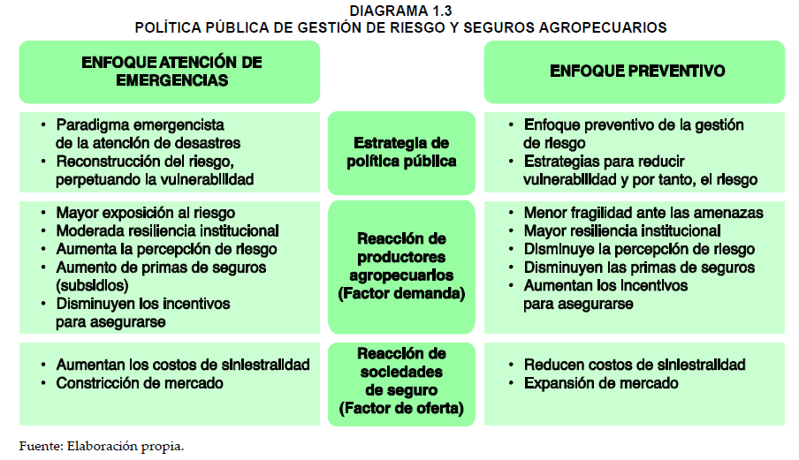
En el diagrama 1.3 se presentan las diferencias entre la política pública con enfoque preventivo y con enfoque de atención a emergencias
El enfoque de atención a emergencias tiene el inconveniente de no reducir la vulnerabilidad del sector agropecuario, por lo que el mercado de seguros tiene pocas posibilidades de desarrollarse. El enfoque preventivo de gestión integral de riesgo, en cambio, no sólo reduce la pérdida de vidas humanas, sino también la fragilidad de las estructuras productivas e institucionales al incrementar la resiliencia de los productores y de las entidades del Estado, creando así las condiciones para un desarrollo sostenido de la actividad aseguradora. Los seguros agropecuarios darían mayor certidumbre a los productores de que las pérdidas causadas por eventos de los que no se tiene control serán sujetas a indemnización por las aseguradoras. Este marco conceptual permitirá identificar precondiciones, obstáculos y líneas de acción para propiciar el desarrollo del mercado de seguros bajo una perspectiva de gestión de riesgos holística.

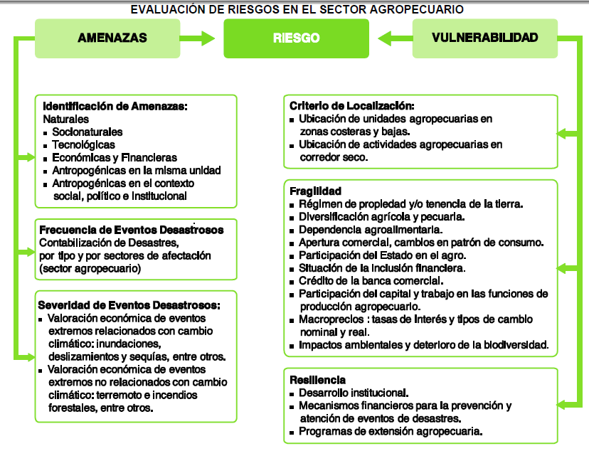

EL DESARROLLO DEL SEGURO AGROPECUARIO DE EL SALVADOR
Marco Institucional. El Ministerio de Agricultura y Ganadería (MAG) es la institución rectora de la política agropecuaria, forestal, pesquera, acuícola y rural42. El MAG también es responsable de la gestión integral de riesgos en coordinación con el resto de instituciones participantes en la Comisión Nacional de Protección Civil, Prevención y Mitigación de Desastres. Dado el tamaño limitado del sector agropecuario y la escasa participación estatal, no existe actualmente una estrategia público privada ni un comité interinstitucional para el desarrollo del mercado de seguros agropecuarios. El Banco de Desarrollo de El Salvador y la Asociación Salvadoreña de Empresas de Seguros realizan acciones para crear un seguro agropecuario.
Entre las estrategias del MAG y el Ministerio de Ambiente y Recursos Naturales (MARN) para reducir la vulnerabilidad socioeconómica del sector rural frente al riesgo climático figuran: el “Plan de Agricultura Familiar y Emprendedurismo Rural para la Seguridad Alimentaria y Nutricional 2011–2014”, cuya finalidad es contribuir a la reducción de la pobreza rural mediante la generación de riqueza y bienestar de las familias que desarrollan la agricultura44; restauración de los ecosistemas para reducir el riesgo, disminuir la vulnerabilidad socioeconómica y ambiental y aumentar la capacidad de mitigación y adaptación al cambio climático del sector agropecuario; creación de condiciones que contribuyan a frenar el aumento de la importación de granos como frijol y arroz; y el impulso de la inversión en el agro y la siembra de granos básicos de mejor calidad, entre otros.
El Sistema Nacional de Protección Civil, Prevención y Mitigación de Desastres fue creado por la Ley de Protección Civil, Prevención y Mitigación de Desastres de agosto de 2005. De acuerdo con el artículo 5, el sistema tiene la “responsabilidad de formular y ejecutar los respectivos planes de trabajo de protección civil, planes de trabajo de prevención del manejo del riesgo de desastres y de mitigación de los impactos de éstos”. El sistema está integrado por la Comisión Nacional de Protección Civil, Prevención y Mitigación de Desastres, las Comisiones Departamentales y las Comisiones Municipales y Comunales. La Comisión Nacional está integrada por varios funcionarios públicos, entre ellos el ministro de agricultura y ganadería.
El Ministerio de Hacienda tiene un convenio interinstitucional con el Ministerio de Ambiente y Recursos Naturales (MARN) para adoptar medidas de reducción de vulnerabilidades climáticas y adaptación al cambio climático en los presupuestos y programas del sector público. Aún no cuenta con clasificadores presupuestarios que reflejen las asignaciones y erogaciones por concepto de prevención de desastres, pero se perfila una iniciativa al respecto. La entidad responsable de la supervisión de las sociedades de seguros es la Superintendencia del Sistema Financiero (SSF) a través de la Superintendencia Adjunta de Bancos, Aseguradoras y Otras Entidades Financieras.
Marco Legal/Reglamentario y Mecanismos Financieros. La Ley de Sociedades de Seguros (Decreto No. 844, noviembre 1996) y el Reglamento de la Ley de Sociedades de Seguros (Decreto No. 44, abril 1999) constituyen el marco normativo de los seguros en general. La normativa está orientada a la supervisión de los proveedores de seguros y a velar por los derechos de los asegurados, pero no hace referencia a los seguros agropecuarios, no tipifica seguros, coberturas, ni establece disposiciones operativas. El Decreto No. 778 (agosto, 2005) instituyó la Ley de Creación del Fondo de Protección Civil, Prevención y Mitigación de Desastres (FOPROMID) bajo administración del Ministerio de Hacienda, y cuyo patrimonio está constituido por: a) aporte inicial del Presupuesto General del Estado por 4 millones de dólares; b) donaciones de cualquier entidad nacional o extranjera; c) partidas asignadas en el presupuesto ordinario, monto que debe ser adecuado y suficiente; d) aportes provenientes de cualquier otra fuente (Art. 2). De acuerdo con el Art. 4, “los recursos del FOPROMID solo podrán utilizarse para prevenir desastres o en aquellos casos que demanden una oportuna y efectiva atención de emergencia ocasionada por desastres”. El FOPROMID tiene asignados 7.65 millones de dólares45. De acuerdo con el Informe de Gestión del Ministerio de Agricultura y Ganadería, dicha entidad invirtió 6.2 millones de dólares en obras de infraestructura productiva, producción y productividad agropecuaria en el periodo 2011‐2012. Dichos recursos provinieron del Fondo de Emergencia (FOPROMID) y del Presupuesto Extraordinario de Inversión Social (PEIS).

Gestión integral del riesgo. Se cuenta con un Sistema de Monitoreo y Alerta bajo responsabilidad de la Unidad de Riesgo Cambio Climático y de Alerta Temprano de la Dirección General de Protección Civil y el Observatorio Ambiental del Ministerio de Ambiente y Recursos Naturales (MARN). Su objetivo es “observar el comportamiento de la temporada de huracanes a fin de identificar las amenazas potenciales con la finalidad de dar los avisos correspondientes y en algunos casos calcular el posible grado de afectación” (Plan Invernal 2013). La Ley de Protección Civil, Prevención y Mitigación de Desastres (agosto 2005) regula las acciones de la Comisión Nacional de Protección Civil, la cual está integrada por varias instituciones públicas, incluyendo el MAG. La Ley del FOPROMID ordena al Director General de Protección Civil elaborar un Plan Nacional de Prevención y Mitigación de Desastres anual con prospección de los riesgos agropecuarios. La Ley de Protección Civil estipula la responsabilidad de formular y ejecutar los respectivos planes de trabajo de prevención y manejo del riesgo de desastres y de mitigación de impactos (Art. 5). En el cuadro 4.5 se presenta una síntesis de la evaluación de las condiciones de El Salvador, basada en el diagnóstico realizado en esta sección.

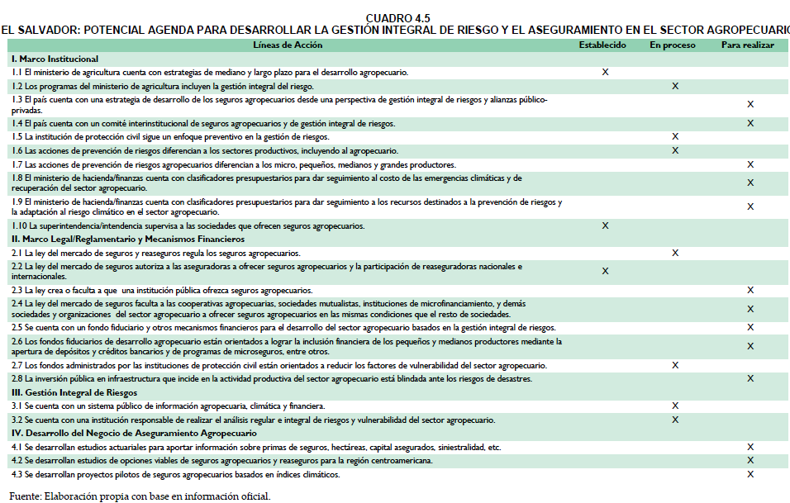
El Plan Nacional de trabajo 2013 estima que la infraestructura productiva del sector agropecuario tiene un riesgo bajo de daño por deslizamientos, indicando que “no se prevén problemas con la producción de alimentos” (Plan Invernal 2013). Respecto del riesgo por inundaciones estima una amenaza media con tendencia al alza, advirtiendo que “las inundaciones pueden arruinar los cultivos y plantaciones, dependiendo del tiempo en que ocurran, y aunque es posible preservar los centros de acopio y almacenamiento, al destruirse los cultivos, podría presentarse una escasez a largo plazo” y que “es frecuente encontrar en estas circunstancias dificultades para los animales de pastoreo, con el consecuente problema de abastecimiento de carne, leche y derivados” (Plan Invernal 2013).

Desarrollo del Negocio de Aseguramiento Agropecuario. En 2013 había un proveedor privado, Seguros e Inversiones S.A. (SISA). De acuerdo con información proporcionada por esta empresa, los seguros ofrecidos son de tipo tradicional multirriesgo, según la siguiente clasificación: a) garantía de la producción con diferentes porcentajes respecto de la cosecha esperada; b) seguros por planta con alto valor comercial o cultivos perennes con cobertura por daños causados por el clima o condiciones biológicas adversas; c) aseguramiento de la inversión con cobertura por efectos del clima, riesgos biológicos y otros; d) seguro pecuario. Hatch et al. (2012) informa que los agricultores que contratan el seguro con garantía de la producción tienen las opciones de asegurar el 50%, el 60% o el 70% de la producción esperada. El seguro por planta cubre el valor de cada planta del área asegurada con un deducible de entre el 5% y el 10%. En caso de pérdidas, el productor es indemnizado por el valor de la planta establecido en la póliza, multiplicado por el número de plantas afectadas. El seguro de inversión resarce las pérdidas generadas por eventos desastrosos sobre las obras de inversión aseguradas. Los seguros cubren granos básicos como maíz, frijol, maicillo y arroz y los cultivos “industriales” como café, caña, frutas y otros cultivos con riesgo. En el seguro pecuario, el 99% del valor asegurado es ganado bovino.

ANÁLISIS DEL SEGURO AGROPECUARIO EN REPÚBLICA DOMINICANA
Marco Institucional. El Ministerio de Agricultura es el responsable de la política agropecuaria Mediante el Plan Estratégico Sectorial de Desarrollo Agropecuario 2010‐2020 y de la ejecución de la Ley de Seguro Agropecuario (Ley No. 157‐09, año 2009). La instancia directamente responsable es la Dirección General de Riesgos Agropecuarios (DIGERA), órgano colegiado del Ministerio de Agricultura, el Ministerio de Hacienda, la Superintendencia de Seguros, la Junta Agroempresarial Dominicana, Inc. (JAD), el Consejo Nacional de Productores de la Reforma Agraria, la Cámara Dominicana de Aseguradores y Reaseguradores, la Asociación Dominicana de Hacendados y Agricultores, Inc. (ADHA), el Banco Agrícola de la República Dominicana. DIGERA coordina a las instituciones públicas relacionadas con el desarrollo y aplicación del seguro agropecuario y apoya a las organizaciones privadas interesadas. Recientemente el Ministerio estableció su Departamento de Gestión de Riesgo y Cambio Climático, con el mandato de identificar las áreas más vulnerables a fenómenos hidrometeorológicos, y gestionar programas de capacitación en gestión de riesgo y cambio climático para técnicos y productores.
Los instrumentos de la política de gestión de riesgos están normados por la Ley No. 147‐02. Estos instrumentos son:
• Sistema Nacional de Prevención, Mitigación y Respuesta ante Desastres.
• Plan Nacional de Gestión de Riesgos.
• Plan Nacional de Emergencia.
• Sistema Integrado Nacional de Información.
• Fondo Nacional de Prevención, Mitigación y Respuesta ante Desastres.
La actividad de seguros y reaseguros es regulada por la Superintendencia de Seguros. Según la información disponible, el Ministerio de Hacienda no cuenta con clasificadores presupuestarios para identificar los recursos destinados a la cartera de agricultura por concepto de gestión de riesgos, si bien tiene un renglón para un fondo de apoyo al seguro agropecuario (véase la siguiente sección).
Marco Legal/Reglamentario y Mecanismos Financieros. Las operaciones de seguros y reaseguros están reguladas por la Ley de Seguros y Fianzas en la República Dominicana (Ley No. 146‐02, septiembre 2002) y la Ley de Seguro Agropecuario en la República Dominicana (Ley 157‐09, abril 2009), que crea una plataforma para garantizar la inversión agropecuaria, tipificando las características de los seguros, los riesgos asegurables y los apoyos del Estado, entre otras previsiones. En 2011 se promulgó la Ley No. 197‐11, que modifica la Ley No. 157‐09, incluyendo el cambio de nombre del Fondo Dominicano de Contingencias Agropecuarias por Fondo Dominicano de Apoyo al Seguro Agropecuario. El Ministerio de Hacienda consigna en el presupuesto general anual los recursos asignados al fondo.
La Ley No. 147‐02 sobre gestión de riesgos y su reglamento norman la política de gestión de riesgos de bienes públicos, materiales y ambientales. El Reglamento de la Operación del Fondo Nacional de Prevención, Mitigación y Respuesta ante Desastres establece las reglas del fondo, se precisan los procedimientos de la Junta Administrativa, se incluyen los requisitos técnicos y administrativos y los criterios de priorización, evaluación y calificación de proyectos de prevención, mitigación y respuesta. El Fondo Nacional de Prevención, Mitigación y Respuesta ante Desastres tiene por objeto propiciar la rehabilitación de los servicios vitales post‐desastres, incluyendo la reconstrucción y recuperación del sector agropecuario. El gobierno ha contratado un préstamo con el BID por 24 millones de dólares para emergencias por desastres catastróficos (Ley No. 147‐02, Art. 20).

Gestión Integral de Riesgos. A raíz de las tormentas Noel y Olga en 2007 y del huracán George en 1998 se instauró la gestión integral del riesgo en las instituciones de gobierno sobre la base de iniciativas del Buró de Prevención de Crisis y Recuperación (BCPR), el Programa de las Naciones Unidas para el Desarrollo (PNUD) y la Agencia Española de Cooperación Internacional para el Desarrollo (AECID).
El Ministerio de Agricultura, a través del Viceministerio de Planificación Sectorial Agropecuaria y su Departamento de Gestión de Riesgo y Cambio Climático, ha identificado las aéreas más vulnerables a fenómenos hidrometeoro lógicos, a nivel de zona, sub zonas y áreas agropecuarias con la ayuda de técnicos agropecuarios y las asociaciones de productores. Igualmente, ha preparado un programa de capacitación en gestión de riesgo y cambio climático para técnicos y productores y un formulario para que los productores cuantifiquen los daños causados por eventos climáticos.

El Ministerio de Agricultura trabaja con la Dirección de Ordenamiento Territorial del Ministerio de Economía, Planificación y Desarrollo (MEPyD) para crear un sistema georreferenciado (GEO) de gestión del riesgo. Las principales amenazas a la actividad agropecuaria son los ciclones tropicales e inundaciones. Las zonas agropecuarias expuestas a inundaciones y huracanes y tormentas están identificadas. Las necesidades para avanzar con esta agenda son la formación de recursos humanos, la capacitación de los asegurados, la creación de un banco de datos agropecuarios, climáticos y de riesgos, el establecimiento de un sistema de alerta temprana y la extensión del aseguramiento agropecuario en todas sus modalidades a todo el país.

Desarrollo del Negocio de Aseguramiento Agropecuario. Entre 1983 y 1988, el aseguramiento estuvo a cargo de la Aseguradora Dominicana Agropecuaria CxA (ADACA). En la actualidad la única aseguradora es Aseguradora Agropecuaria Dominicana S.A. (AGRODOSA), creada en 2001 por la Ley 479‐08, una legislación especial impulsada desde el sector público y el privado. Es una empresa público‐privada regulada como aseguradora privada que ofrece seguros multirriesgos para cultivos anuales (arroz, arvejas, cebollas) y perennes (banano y plátano, aguacate, pimienta, yuca), además de seguros forestales. Desde 2010, AGRODOSA ha incrementado su campo de acción, entrando a ofrecer microseguros a productores agropecuarios: seguro de vida, microcréditos y maquinaria, cosecha, producción animal y condiciones de invierno con subsidio gubernamental de entre el 25% y el 50% de la prima. Las coberturas incluyen sequía, inundación, lluvias en exceso, viento, granizo, ciclón, huracán, tornado, plagas, enfermedades desconocidas y accidentes (Hatch et al., 2012).
Este sistema recibe apoyo estatal para cubrir entre 25% y 50% de la prima, así el productor agropecuario asegurado paga entra 50% y 75% de la prima. Igualmente, la constitución de DIGERA con participación de instancias del sector privado, ha alentado la oferta de seguros agrícolas de las empresas privadas, especialmente a los grandes productores. Otro importante avance es que el Banco Agrícola y AGRODOSA han suscrito un acuerdo de colaboración para que todos los créditos otorgados por el banco para actividades agropecuarias tengan un seguro.
El Banco Mundial hizo en 2013 un estudio de factibilidad operativa, técnica y financiera de un seguro de Índice de Trayectoria de Huracanes (HTI, por sus siglas en inglés) y uno de Índice ENSO (El Niño Oscilación del Sur) a nivel macro. Recomendó adoptar el HTI al no poder establecer una relación suficientemente clara entre el fenómeno ENOS y los eventos de sequía en el país (Banco Mundial, 2013). Adicionalmente, el Banco Mundial apoya un proyecto piloto de un sistema de seguro paramétrico o por índice para el cultivo de cacao. La Fundación REDDOM está diseñando un seguro por índice para el cultivo de banana y ganadería en la región noroeste del país con apoyo de USAID. Con ENESA de España se trabaja en el diseño de un sistema de micro seguro agropecuario.

En el cuadro 4.15 se presenta un resumen de la agenda potencial para desarrollar la gestión integral de riesgos y los seguros agropecuarios en República Dominicana.

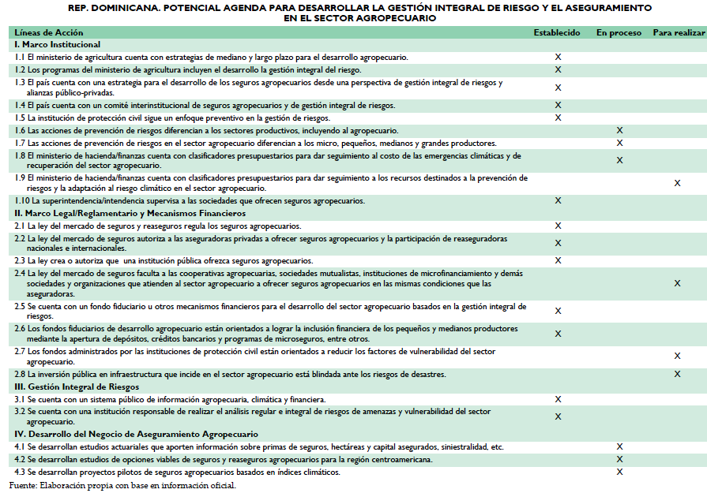

En el Cuadro 4.16 se muestran algunas estadísticas del mercado de seguros agropecuarios en la República Dominicana. Se evidencia un marcado aumento en las coberturas desde 2008. La iniciativa actual fue puesta a prueba en noviembre de 2012 cuando la tormenta Sandy generó serios daños económicos al sector y se pudo compensar a un mayor número de productores por haber sido asegurados.

Conclusión

Los contratos agrarios regulan las relaciones jurídicas nacidas de las necesidades reales de los productores agropecuarios. El cual está muy relacionado a características del contrato Civil.

El crédito agrícola es una modalidad de crédito destinada principalmente a la atención de necesidades de capital para el mejoramiento y sostenimiento del sector agrícola y ganadero, en cuyo otorgamiento se exige como contraparte una garantía.
Normalmente el crédito agrícola es promovido por el Estado a través de instituciones formales El crédito agrícola debe crear valor, es decir, que a la suma de los valores que han sido invertidos y gastados en el proceso productivo se le debe adicionar la venta del fruto de la tierra traducida en utilidad líquida, una vez realizadas todas las deducciones. Debe estar acompañado del adecuado trabajo humano.

La realidad del campo y la problemática agrícola, en general, están íntimamente vinculadas con la evolución de la economía del país. Aquél, por ser uno de los sectores más débiles y vulnerables en muchas economías, debe ser atendido a distintos niveles, tanto por el sector público como privado. En este punto, una de las áreas críticas se refiere al financiamiento de la producción, que debe formar parte de toda política agraria que se plantee encaminada a lograr el bienestar
El seguro agrícola va dirigido a proteger de los riesgos posibles la inversión realizada por el campesino para obtener un cultivo específico en una zona geográfica determinada en el ciclo agrícola correspondiente, a fin de aminorar las pérdidas económicas y consecuentemente atentar contra el patrimonio del mismo.
Las ventajas de contar con un seguro agrícola no sólo benefician a los agricultores, ya que éstos obtienen protección personal, sino también al país, al generar un ahorro interno, dando mayor estabilidad en el sector
Aporta al desarrollo y modernización estabiliza flujos de ingresos y mejoramiento financiero
Hace a los negocios agropecuarios menos riesgosos permite recuperar parte de los costos de producción, favorece la continuidad del proceso productivo, mayor seguridad en las inversiones y solvencia financiera.

Bibliografía

- ESTUDIO DE GESTIÓN INTEGRAL DE RIESGOS Y SEGUROS AGROPECUARIOSEN CENTROAMÉRICA Y LA REPÚBLICA DOMINICANA:SITUACIÓN ACTUAL Y LÍNEAS DE ACCIÓN POTENCIALES
- TESIS “LA FUERZA EJECUTIVA DE LA POLIZA DE SEGUROS” TRABAJO DE GRADUACION PARA OPTAR AL TITULO DE: LICENCIADO EN CIENCIAS JURIDICAS PRESENTAN: CLAUDIA MARLENE QUINTANILLA RENDEROS ELVIA DEL CARMEN MERINO UMAÑA. JOSE MIGUEL UMAÑA DIRECTORA DE SEMINARIO

- TESIS “MODELO DE CUANTIFICACIÓN DE PÉRDIDAS ESPERADAS PARA LA GESTIÓN DE RIESGO DE CRÉDITO PARA EL SECTOR DE SEGUROS EN EL SALVADOR”

- LEY DE BANDESAL
- CÓDIGO DE COMERCIO

Anexos

Estudio: Gestión integral de riesgos y seguros agropecuarios en Centroamérica y la República Dominicana: Situación actual y líneas de acción potenciales pág.53

